De conformidad con el artículo 2.2.1.1.2.1.1 del Decreto 1082 de 2015, se requiere de la elaboración de los documentos y estudios previos y del sector, que sirvan de soporte para la elaboración del proyecto de pliego de condiciones o del contrato.

DESCRIPCIÓN DE LA NECESIDAD

La UNIDAD ADMINISTRATIVA ESPECIAL DE AERONAUTICA CIVIL es una entidad de carácter técnico adscrita al Ministerio de Transporte, con personería jurídica, autónoma administrativa y patrimonio independiente. Tiene su sede principal en la ciudad de Bogotá D.C.

El Decreto 1294 del 14 de octubre de 2021 “Por el cual se modifica la estructura de la Unidad Administrativa Especial de Aeronáutica Civil - Aerocivil, en su Artículo 2 Objetivo y competencia. Dispone: “La Unidad Administrativa Especial de Aeronáutica Civil - Aerocivil, tiene como objetivo garantizar el desarrollo de la aviación civil y de la administración del espacio aéreo en condiciones de seguridad y eficiencia, en concordancia con las políticas, planes y programas gubernamentales en materia económico-social y de relaciones internacionales para el crecimiento del transporte aéreo en Colombia”.

Por lo anterior, la AERONÁUTICA CIVIL tiene como uno de sus objetivos “La transformación institucional a la modernidad” para lo cual debe fortalecer su gestión institucional, apalancándola a través de una transformación digital y mediante el uso adecuado de Tecnologías de la Información eficientes. Es por esto por lo que, la Secretaria de Tecnologías de la información tiene como objetivo:

  - Definir y aprobar el marco de referencia de arquitectura empresarial de Tecnologías de la Información y transformación digital.
  - Identificar oportunidades de adopción de nuevas tecnologías de la información para establecer, articular y compartir la consecución de los objetivos estratégicos.
  - Establecer el portafolio de servicios de tecnología de la información desde un punto de vista estratégico para su desarrollo e implementación en la entidad.
  - Proveer nuevas herramientas tecnológicas, soluciones y servicios informáticos para la transformación digital de la Aerocivil y la actualización de la infraestructura tecnológica.
  - Diseñar y planear el gobierno de datos e información, dictando lineamientos que propendan por la custodia, calidad, transformación y disposición final de la información.
  - Mantener los servicios de tecnologías de la información e infraestructura tecnológica e implementar soluciones y proyectos tecnológicos derivados de la planeación para atender las necesidades de aprovisionamiento, mantenimiento, disponibilidad, continuidad, integridad y demás requerimientos de desempeño de los servicios de tecnologías de la información de la Aerocivil.

La Dirección de la Información y Sistemas de TI perteneciente a la Secretaría de Tecnologías de la Información de la Aeronáutica Civil, debe gestionar los programas y proyectos para implementar y mantener la arquitectura empresarial siendo efectiva la transformación digital, desarrollar un ecosistema de nuevas soluciones y aplicaciones apoyadas en tecnologías de la información, desarrollar, gestionar y mantener las arquitecturas de referencia, para las bases de datos y sistemas de información en cumplimiento de los marcos de referencia y políticas del Estado en materia de TI y gestionar y soportar técnicamente el almacenamiento de datos de la Aerocivil desde las diferentes fuentes internas y externas, garantizando técnicamente que la captura, tratamiento, gestión y uso de los datos sean con parámetros de calidad y disponibilidad para el acceso a los mismos.

La Unidad Administrativa Especial de Aeronáutica Civil – AEROCIVIL cuenta con una plataforma de software sobre la cual se construyeron los portales en la vigencia 2015-2016, con una vida a hoy de 7 años, los cuales a nivel de contenido y servicios han tenido evolución, pero al ser una plataforma en su versión instalada y que en este periodo de tiempo no fue migrada a nuevas versiones, genera limitantes que no permiten dar cumplimiento a las directrices del Gobierno Nacional enmarcadas principalmente en la resolución MinTIC 1519 de 2020 y presenta degradación al rendimiento ya que la velocidad de carga tanto en computadores como en dispositivos móviles se ha venido degradando, lo cual impacta la experiencia de usuario y podría ser la causa de la alta tasa de rebote.

Así mismo, existen componentes dentro de los portales, que ha hoy se hace necesario la implementación de cambios y mejoras en cuanto a su concepción inicial, por ejemplo: Diseño, jerarquización de la información publicada, búsquedas, descargas de información. Información textual en imágenes y videos, sobrecarga de contenido en páginas principales, formularios para registro de información, entre otros, datos tomados del documento “Auditoria Digital”, elaborado por la Oficina Asesora de Comunicaciones y Relacionamiento Institucional de Aerocivil.

Sin embargo, con el fin de impulsar la transformación digital del país, brindando soluciones digitales para gobierno y ciudadanos que promuevan la eficiencia administrativa, la transparencia, el acceso a la información pública, la participación y veeduría ciudadana, la innovación y el Gobierno Abierto se hace necesario Diseñar, Construir y Poner en Funcionamiento nuevos portales (extranet e intranet), que garantice a la Entidad contar con alta disponibilidad en sus comunicaciones y servicios con el fin de mitigar riesgos y permita a la Dirección de la Información y Sistemas de TI, facilitar el intercambio de datos entre procesos y sistemas de información interna y externa a la Aerocivil.

Aunado a lo anterior, con la implementación de la Estrategia de Gobierno en Línea en el estado colombiano, se han tenido grandes avances en materia de eficiencia administrativa, participación y servicios al ciudadano por medios electrónicos. No obstante, a ello, la evolución a pasos agigantados hacia una economía digital caracterizada por factores como el conocimiento, la digitalización de la información, la interconexión y la innovación hacen necesario la transformación digital en el estado, que permitan contar con entidades públicas proactivas e innovadoras para asegurar la satisfacción de necesidades y problemáticas a través del aprovechamiento de las tecnologías de la información y las comunicaciones. Con este marco, la estrategia de Gobierno en Línea evoluciona a la Política de Gobierno Digital.

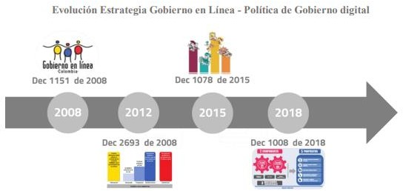

Fuente: Manual de Gobierno Digital - MinTIC
En la siguiente imagen, se presenta la evolución de los portales tanto de extranet como de intranet en la entidad, en procura de dar cumplimiento de la normativa del estado colombiano en función del Gobierno en línea y su transición hacia el Gobierno Digital. Estos cambios también se han dado en razón a la obsolescencia tecnológica a nivel de hardware y de software sobre la cual se desplegaron y construyeron los portales.

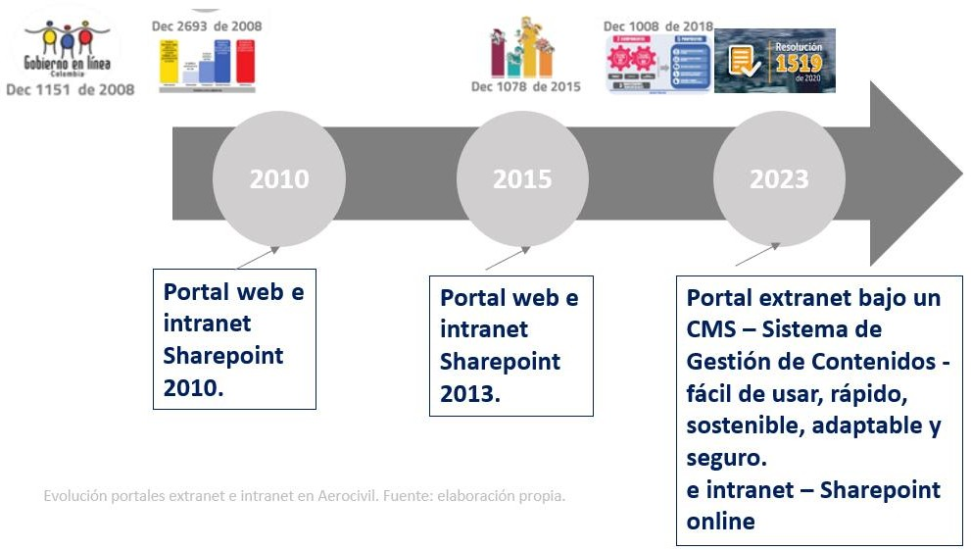

La plataforma de software sobre la cual se construyó los portales en la vigencia 2015 fue SharePoint 2013, y conforme a la información publicada por Microsoft en el enlace https://learn.microsoft.com/en-us/lifecycle/products/sharepoint-server-2013 su ciclo de vida se extendió hasta el 11 de abril de 2023, lo cual significa que a partir de esa fecha Microsoft no sigue generando nuevos releases, ni services pack sobre esa versión del producto, lo que genera tener portales bajo una plataforma que deja de tener mantenimiento y soporte.

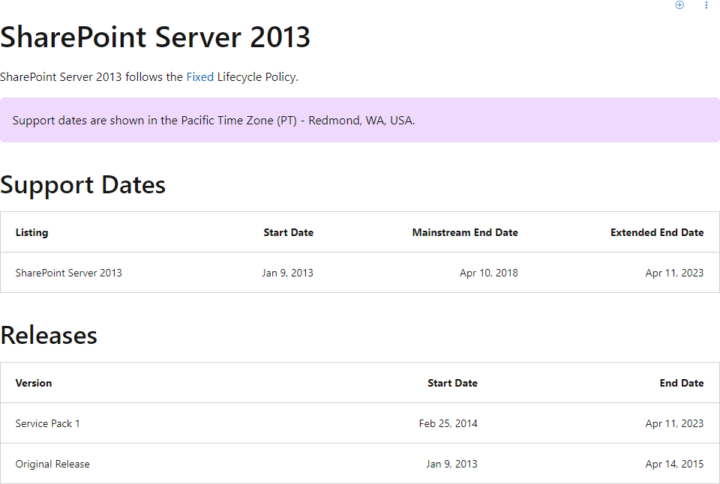

Acorde con las directrices del Gobierno Nacional, a las limitaciones tecnológicas actuales de la Entidad para su cumplimiento, al resultado de la auditoría digital de la Oficina Asesora de Comunicaciones y Relacionamiento Institucional de la entidad, a las necesidades de la Entidad desde sus diferentes áreas de trabajo tanto misionales como de apoyo en mejorar la eficiencia en la gestión y en prestar mejores servicios y una adecuada organización de los contenidos que generan, se crea la necesidad de efectuar una nueva implementación de los portales de extranet e intranet de la Entidad incluyendo el rediseño de los sitios.

Se debe partir de la base de las necesidades de la Entidad, las expectativas del público objetivo, el mensaje a comunicar, la calidad de los contenidos, los servicios en línea a brindar, considerando criterios de usabilidad, criterios de accesibilidad y alineado a la Política de Gobierno Digital, de tal manera que se pueda ofrecer la mejor experiencia al usuario al visitar el sitio de extranet de la Entidad así como la experiencia de los servidores públicos en el portal de intranet y el público infantil en el portal para niños.

Se hace indispensable la migración de contenidos tanto del portal de extranet como del portal de intranet actuales.

INTRANET
- Servicios de implementación de toda la solución portal intranet acorde con los requerimientos del formato 8 Especificaciones técnicas
- Licenciamientos de conectores premium
- Licenciamiento de software adicional requerido
- Desarrollos portal intranet
- Soporte técnico y Garantía de la solución implementada
- Administración de la solución y toda la infraestructura de hardware y software por dos (2) años

EXTRANET
- Servicios de implementación de toda la solución portal extranet acorde con los requerimientos del formato 8 Especificaciones técnicas
- Arquitectura de la solución portal extranet - Plataforma como servicio PaaS (incluye todo lo necesario para la construcción y puesta en producción del portal de extranet; desde servidores, sistemas operativos, redes, almacenamiento, middleware)
- Licenciamiento Gestor de contenidos - CMS
- Desarrollos portal extranet
- Soporte técnico y Garantía de la solución implementada
- Administración de la solución y toda la plataforma PaaS por dos (2) años

OBJETO

Diseñar, Construir y Poner en Funcionamiento nuevos portales (extranet e intranet) para la entidad (VF), distribuido por lotes así:

No. Lote | OBJETO
1 | Diseñar, Construir y Poner en Funcionamiento el portal de intranet
2 | Diseñar, Construir y Poner en Funcionamiento el portal de extranet

CÓDIGOS UNSPSC

El futuro contrato del presente Proceso de Contratación está codificado en el Clasificador de Bienes y Servicios de Naciones Unidas (UNSPSC) hasta el tercer nivel, como se indica en la siguiente tabla:

Segmento | Familia | Clase | Clasificación UNSPSC | Descripción
81 – Servicios basados en ingeniería, investigación y  tecnología | 11 – Servicios Informáticos | 15 – Ingeniería de Software o hardware | 81111500 | Ingeniería de Software o hardware
81 – Servicios basados en ingeniería, investigación y tecnología | 11 – Servicios Informáticos | 18 - Servicios de sistemas y  administración de  componentes de sistemas | 81111800 | Servicios de sistemas y administración de  componentes de sistemas
81 – Servicios basados en ingeniería, investigación y  tecnología | 11 – Servicios Informáticos | 22 – Mantenimiento y soporte de software | 81112200 | Mantenimiento y soporte de software

Segmento | Familia | Clase | Clasificación UNSPSC | Descripción
43 - Difusión de Tecnologías de  Información y Telecomunicaciones | 23 – Software | 21 - Software de edición y creación de contenidos | 43232100 | Software de edición y creación de contenidos
43 - Difusión de Tecnologías de  Información y Telecomunicaciones | 23 – Software | 22 - Software de gestión de contenidos | 43232200 | Software de gestión de contenidos
Fuente: https://www.colombiacompra.gov.co/clasificador-de-bienes-y-Servicios

CONTRATACIÓN REGISTRADA EN EL PLAN ANUAL DE ADQUISICIONES DE LA VIGENCIA

SI | X
NO

  - ESPECIFICACIONES TÉCNICAS:

El Formato No. 8 –Especificaciones Técnicas contiene las condiciones y requerimientos técnicos mínimos para el servicio a desarrollar objeto del presente proceso de contratación.

MODALIDAD DE SELECCIÓN.

De conformidad con lo establecido en el capítulo 2 Disposiciones Especiales del Sistema de Compras y Contratación Pública, Sección 1 Modalidades de Selección, del Decreto 1082 de 2015, la modalidad aplicable al presente proceso de selección es:

MODALIDAD DE SELECCIÓN |  | Marcar con una X
Licitación Pública | Licitación Pública – Obra Pública
Licitación Pública | Licitación pública (Diferente a Obra Pública) | X
Licitación Pública | Presentación de oferta de manera dinámica mediante subasta inversa
Selección Abreviada | Subasta inversa presencial
Selección Abreviada | Subasta inversa electrónica
Selección Abreviada | De menor cuantía
Selección Abreviada | Por Acuerdo Marco de Precios
Selección Abreviada | Por Bolsa de Productos
Concurso de Méritos | Concurso de méritos abierto
Concurso de Méritos | Concurso de méritos con precalificación
Mínima Cuantía | Grandes Superficies
Mínima Cuantía | Mínima Cuantía
Contratación Directa | Urgencia manifiesta
Contratación Directa | Contratación de empréstitos

MODALIDAD DE SELECCIÓN |  | Marcar con una X
 | Contratos o convenios interadministrativos
 | Para el desarrollo de actividades científicas y tecnológicas
 | Cuando no exista pluralidad de oferentes
 | Para el arrendamiento o adquisición de inmuebles

3.1 Proceso Cobijado por un Acuerdo Marco de Precios

SI
NO | X

- TIPO DE CONTRATO A SUSCRIBIR

Teniendo en cuenta el alcance del objeto y actividades a ejecutar, el tipo de contrato a suscribir es:

Tipología |  | Marcar con una X
Prestación de servicios |  | X
Consultoría | Interventoría
Consultoría | Supervisión
Consultoría | Estudios y/o diseños
Obra pública
Compraventa
Suministro
Seguros
Arrendamiento
Otro
Orden de Compra | Compraventa
Orden de Compra | Prestación de Servicios
Orden de Compra | Suministro
Orden de Compra | Seguros
Orden de Compra | Otro

DE LOS CONTRATOS DE OBRA PÚBLICA.

NO APLICA

DE LOS CONTRATOS DE COMPRAVENTA O SUMINISTRO

NO APLICA

CERTIFICACIÓN DE EXISTENCIA DE BIENES EN EL ALMACÉN:

NO APLICA

VISITA:

TIPO DE VISITA | APLICA  (si o no) | RESPONSABLE DE SU COORDINACIÓN Y EJECUCIÓN
Visita de los interesados en el correspondiente  proceso de selección al lugar de ejecución del contrato | NO | NO APLICA
Visita en el marco de la verificación y evaluación de las ofertas | NO | NO APLICA

  - Objetivo de la Visita

NO APLICA

Dinámica de la Visita

NO APLICA

ESTUDIO DEL SECTOR

Mediante el presente estudio la Entidad busca identificar los servicios previstos en el Clasificador de Bienes y Servicios, que permiten satisfacer de la forma más eficiente la necesidad previamente identificada por la entidad, maximizando los beneficios y optimizando los costos. A partir del mismo, se busca establecer el contexto del proceso de contratación, identificar los principales riesgos de la futura contratación, determinar los requisitos habilitantes y realizar el estudio de mercado y costos para los bienes y servicios a contratar.

El presente análisis incluye un análisis de la demanda y de la oferta del sector para determinar el impacto del proceso, su beneficio económico, social o ambiental, así como la condición del mercado con el fin de establecer un precio de equilibrio para una determinada cantidad demandada.

OBJETIVO GENERAL DEL PROYECTO

El proyecto consiste en diseñar, construir y poner y en funcionamiento nuevos portales (extranet e intranet) para la entidad (VF).

OBJETIVOS ESPECÍFICOS

- Asegurar que los portales de extranet e intranet de la entidad estén bajo una plataforma actualizada minimizando los riesgos en seguridad, funcionalidad asociados a la obsolescencia tecnológica de la plataforma sobre la cual están construidos los portales actuales de la entidad, así como asegurar la satisfacción en la experiencia de usuario

- Asegurar mediante una infraestructura tecnológica en la modalidad PaaS – Plataforma, contar con plataformas de hardware y software base de últimas tecnologías y versiones de productos.

- Mejorar el acceso a los datos obtenidos mediante formularios y nuevos servicios dispuestos para los usuarios en los portales.

- Mejorar el uso y apropiación de la solución de portales para los usuarios internos y externos, asegurando una mejor experiencia de usuario

- Contar con un gobierno de los portales de extranet e intranet

- Asegurar el soporte y garantía de la solución

CARACTERÍSTICAS TÉCNICAS GENERALES DEL PROYECTO

El presente proceso se caracteriza en diseñar, construir y poner en funcionamiento nuevos portales (extranet e intranet) para la entidad (VF).

El detalle de los requerimientos y especificaciones técnicas establecidas se relacionan en el FORMATO 8 ESPECIFICACIONES TÉCNICAS del presente proceso de contratación.

ASPECTOS GENERALES

      - Aspecto Económico:

Productos incluidos dentro del sector

Las Tecnologías de la Información se caracterizan por ser un sector cambiante y de alto crecimiento, sobre el cual el gobierno nacional en razón a su enorme potencial ha depositado gran confianza, toda vez que las TIC han revolucionado la manera de entender y desarrollar los negocios a nivel mundial, lo cual hace que tenga características innovadoras y esté enfocado a la investigación y el desarrollo.

Los avances logrados en TIC son determinantes en el aumento en la productividad de amplios sectores de la economía, tales como el financiero, la industria y la administración pública.

La cadena de valor del sector en Colombia actualmente está conformada por los siguientes productos, actividades y servicios:

- La infraestructura de canales de comunicación TIC que soporta la utilización de los servicios y productos,
- La fabricación y/o venta de los bienes TIC,
- La producción de los servicios TIC,
- La industria de las plataformas digitales.

Toda la cadena de valor tiene como componente transversal el conjunto de actividades de:

- Investigación, desarrollo e innovación necesarias para la continua evolución del sector y
- Componente que resulta del uso y apropiación de las tecnologías.1

Con base a lo anterior, los bienes, productos y servicios del presente proceso de contratación se enmarcan en:

La producción de los servicios TIC, donde se pueden enmarcar los servicios de garantía, soporte y/o mantenimientos relacionados con las tecnologías de la información.

A nivel general la clasificación y productos del sector TIC son:

Infraestructura

- Espectro radioeléctrico
- Fibra óptica
- Instalaciones esenciales de telecomunicaciones

Bienes TIC

- Equipos, aparatos y periféricos
- Terminales
- Equipos de comunicaciones
- Equipos electrónicos de consumo
- Componentes y bienes TIC diversos

Producción de Servicios TIC

- Negocios, producción de software y servicio de licencias.

1 https://minciencias.gov.co/sites/default/files/plan-ctei-tic-2017-2022_0.pdf

- Servicios de consultoría en TI
- Servicios de Telecomunicaciones
- Leasing o servicios de arrendamiento de equipos TIC
- Otros servicios TIC

Industrias de las Plataformas Digitales

- Producción de contenidos digitales
- Desarrollo de aplicaciones
- Desarrollo de publicaciones para usuarios finales
- Servicios de voz, texto y video conducidos por OTT
- Empaquetamiento de contenidos generados por los usuarios2

Entidades y agentes que componen el sector

El Ministerio de Tecnologías de la Información y las Comunicaciones, según la Ley 1341 o Ley de TIC, es la entidad que se encarga de diseñar, adoptar y promover las políticas, planes, programas y proyectos del sector de las Tecnologías de la Información y las Comunicaciones.3

Adicionalmente, de acuerdo con lo publicado en la página MinTIC a 05 de abril de 20234, se encuentran como entidades del sector:

Entidades adscritas:

- Agencia Nacional del Espectro – ANE
- Comisión de Regulación de Comunicaciones – CRC
- Agencia Nacional Digital
- Fondo Único de Tecnologías de la Información y las Comunicaciones (antes Fondo de Tecnología de la Información y las Comunicaciones)

Entidades vinculadas:

- Radio Televisión Nacional de Colombia – RTVC
- Servicios Postales Nacionales 4-72

Otras entidades:

- Computadores para educar

2 https://colombiatic.mintic.gov.co/679/articles-73994_recurso_1.pdf
3 https://www.mintic.gov.co/portal/inicio/Ministerio/Acerca-del-MinTIC/
4 https://www.mintic.gov.co/portal/inicio/Ministerio/Entidades-del-sector/

Finalmente, a nivel general se encuentran aquellos que participan y ejecutan la operación TI a nivel de oferta, demanda, innovación e investigación, así:

- Mercado de empresas fabricantes, distribuidores, proveedores del hardware y software requerido y a su vez prestadoras de los servicios profesionales especializados solicitados.
- Empresas públicas y privadas
- La sociedad civil, y
- La academia.

Gremios y asociaciones que participan en el sector

Las agremiaciones y asociaciones que componen el sector TIC a 05 de abril de 2023, relacionadas en la página del Ministerio de las TIC, están:

ASOCIAC  IÓN | Sitio WEB
Asociación Colombiana de Ingenieros- ACIEM | www.aciem.org
Asociación Colombiana de Ingenieros de Sistemas -ACIS- | www.acis.org.co
Asociación Nacional de Empresas de Servicios Públicos y Comunicaciones - ANDESCO - | www.andesco.org.co
Asociación Nacional de Medios de Comunicación-ASOMEDIOS | www.asomedios.com
Cámara Colombiana de Informática y Telecomunicaciones- CCIT- | www.ccit.org.co
Centro de Investigación de las Telecomunicaciones -CINTEL- | www.cintel.org.co
Federación Colombiana de la Industria de Software y Tecnologías Informativas Relacionadas - FEDESOFT- | www.fedesoft.org
Asociación de Operadores de Tecnologías de Información y Comunicaciones de Colombia | www.asotic.org

cifras, perspectivas de crecimiento e inversión

De acuerdo con el Boletín Técnico denominado Cuenta Satélite de las Tecnologías de la Información y las Comunicaciones (CSTIC) 2021pr5, publicado en la página web del Departamento Administrativo Nacional de Estadística – DANE con información consultada al 05 de abril de 2023 se tiene:

En 2021para el valor agregado del sector TIC ascendió a 40,2 billones de pesos presentando un crecimiento de 10,1% con respecto a 2020p; mientras que en 2020p el valor agregado fue de 36,5 billones de pesos, con un crecimiento de 2,5% con respecto a 2019.E

El excedente de explotación bruto e ingreso mixto bruto de la cuenta satélite TIC presentó un crecimiento de 9,2% para 2021pr; mientras que en 2020p presentó un crecimiento de 4,4%.

5 https://www.dane.gov.co/files/investigaciones/pib/tic/bt-satelite-tic-2021pr.pdf

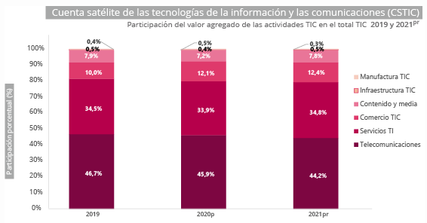
Fuente: https://www.dane.gov.co/index.php/estadisticas-por-tema/cuentas-nacionales/cuentas-satelite/cuenta-satelite-de-las-tecnologias- de-la-informacion-y-las- comunicaciones-tic

Participación del valor agregado del sector TIC en el valor agregado nacional
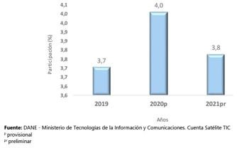

El sector TIC para 2021pr registró una participación de 3,8% con respecto al valor agregado nacional, para 2020p esta participación fue de 4,0% mientras que para el período 2019 – 2021pr en promedio participó con el 3,8% del valor agregado nacional.

Participación del valor agregado de las actividades económicas características en el sector TIC

En 2021pr la actividad económica TIC que registró mayor participación dentro del valor agregado del sector TIC fue telecomunicaciones con un 44,2%; seguido de los servicios TI con un 34,8%; comercio TIC con 12,4%; contenido y media con 7,8%; manufactura TIC con 0,5%, e infraestructura TIC con 0,3%.

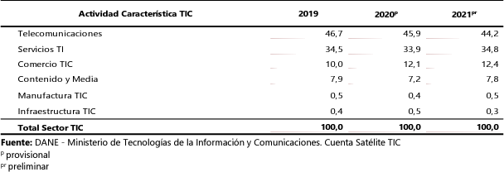

OFERTA NACIONAL DE PRODUCTOS CARACTERÍSTICOS DEL SECTOR TIC 2019-2021pr

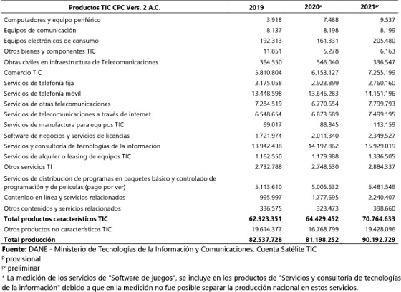
Los productos característicos del sector TIC son bienes o servicios que permiten la compilación, procesamiento, almacenamiento y transmisión de información, como voz, datos, texto, video e imágenes. La oferta nacional de estos bienes y servicios es producida por las actividades características TIC y de forma secundaria por otras actividades económicas. Para 2021pr la producción nacional de bienes y servicios TIC y no característicos TIC4 ascendió a 90,2 billones de pesos presentando un crecimiento de 11,1%. Mientras que en 2020p la producción descendió a 81,2 billones de pesos y decreció 1,6%.

Variables económicas que afectan el sector

La inflación, los aumentos y variación en los salarios mínimos, los cambios en las tasas de cambio son algunos factores económicos nacionales que repercuten en las ventas y desempeño de las empresas, podría decirse que los factores económicos afectan por igual a todas las empresas, sectores y deben tenerse en cuenta en el presente proceso.

Análisis Macroeconómico de la economía colombiana.

Tomando como base la información emitida por el DANE en el Boletín Técnico Producto Interno Bruto (PIB) para el primer trimestre de 20236 y Boletín Técnico Índice de Precios al Consumidor (IPC) a abril de 20237, se puede observar el estado macroeconómico de Colombia de la siguiente forma:

Producto Interno Bruto - PIB

Tasa de crecimiento en volumen
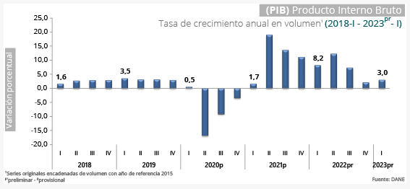

PIB desde el enfoque de la producción

En el primer trimestre de 2023pr, el Producto Interno Bruto en su serie original, crece 3,0% respecto al mismo periodo de 2022p

Las actividades económicas que más contribuyen a la dinámica del valor agregado son:

6 https://www.dane.gov.co/files/investigaciones/boletines/pib/bol_PIB_Itrim23_producion_y_gasto.pdf
7 https://www.dane.gov.co/files/investigaciones/boletines/ipc/bol_ipc_abr23.pdf

- Actividades financieras y de seguros crece 22,8% (contribuye 1,0 puntos porcentuales a la variación anual).
- Actividades artísticas, de entretenimiento y recreación y otras actividades de servicios; Actividades de los hogares individuales en calidad de empleadores; Actividades no diferenciadas de los hogares individuales como productores de bienes y servicios para uso propio crece 18,7% (contribuye 0,7 puntos porcentuales a la variación anual).
- Administración pública y defensa; planes de seguridad social de afiliación obligatoria; Educación; Actividades de atención de la salud humana y de servicios sociales crece 1,9% (contribuye 0,3 puntos porcentuales a la variación anual).

Respecto al trimestre inmediatamente anterior, el Producto Interno Bruto en su serie ajustada por efecto estacional y calendario crece 1,4%. Esta variación se explica principalmente por la siguiente dinámica:

- Explotación de minas y canteras crece 4,5%.
- Actividades artísticas, de entretenimiento y recreación y otras actividades de servicios; Actividades de los hogares individuales en calidad de empleadores; Actividades no diferenciadas de los hogares individuales como productores de bienes y servicios para uso propio crece 4,4%.
- Actividades financieras y de seguros crece 4,4%.
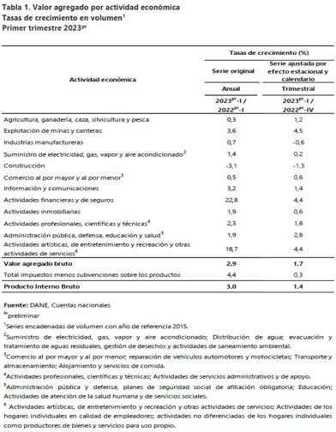

IPC a mayo de 2023

El Índice de precios al consumidor (IPC) es una investigación estadística que permite medir la variación porcentual promedio de los precios al por menor de un conjunto de bienes y servicios de consumo final que demandan los consumidores.8

En mayo de 2023 la variación anual del IPC fue 12,36%, es decir, 3,29 puntos porcentuales mayor que la reportada en el mismo periodo del año anterior, cuando fue de 9,07%.
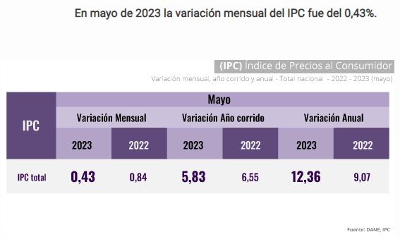

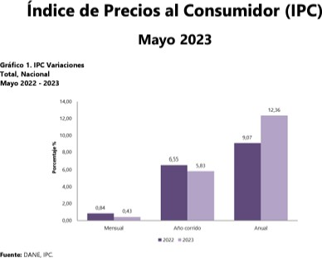

8 https://www.dane.gov.co/index.php/estadisticas-por-tema/precios-y-costos/indice-de-precios-al-consumidor-ipc/ipc-informacion-tecnica

En el mes de mayo de 2023, el IPC registró una variación de 0,43% en comparación con abril de 2023, siete divisiones se ubicaron por encima del promedio nacional (0,43%): Transporte (1,19%), Bebidas alcohólicas y tabaco (1,15%), Alojamiento, agua, electricidad, gas y otros combustibles (0,92%), Salud (0,85%), Restaurantes y hoteles (0,68%), Prendas de vestir y calzado (0,60%) y, por último, Muebles, artículos para el hogar y para la conservación ordinaria del hogar (0,44%). Por debajo se ubicaron: Bienes y servicios diversos (0,37%), Información y comunicación (0,05%), Educación (0,02%), Recreación y cultura (0,02%) y, por último, Alimentos y bebidas no alcohólicas (-0,85%).9
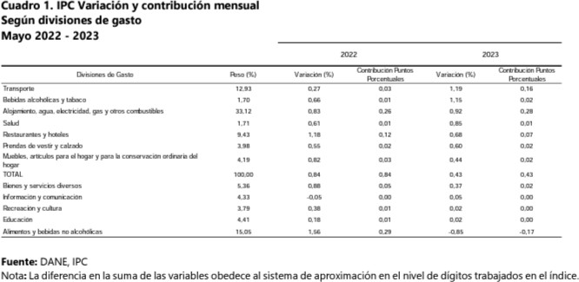

Los mayores aportes a la variación mensual del IPC (0,43%), se ubicaron en las divisiones de: Alojamiento, agua, electricidad, gas y otros combustibles y Transporte, las cuales aportaron 0,43 puntos porcentuales a la variación total.

SALARIO MÍNIMO LEGAL VIGENTE – SMMLV

Evolución del Salario Mínimo Mensual Legal

PERIODO | MONTO MENSUAL
Enero 1 de 2005 a Dic. 31 de 2005 | $ 385.500
Enero 1 de 2006 a Dic. 31 de 2006 | $ 408.000
Enero 1 de 2007 a Dic. 31 de 2007 | $ 433.700
Enero 1 de 2008 a Dic. 31 de 2008 | $ 461.500
Enero 1 de 2009 a Dic. 31 de 2009 | $ 496.900
Enero 1 de 2010 a Dic. 31 de 2010 | $ 515.000

⁹ https://www.dane.gov.co/files/investigaciones/boletines/ipc/bol_ipc_mar23.pdf

PERIODO | MONTO MENSUAL
Enero 1 de 2011 a Dic. 31 de 2011 | $ 535.600
Enero 1 de 2012 a Dic. 31 de 2012 | $ 566.700
Enero 1 de 2013 a Dic. 31 de 2013 | $ 589.500
Enero 1 de 2014 a Dic. 31 de 2014 | $ 616.027
Enero 1 de 2015 a Dic. 31 de 2015 | $ 644.350
Enero 1 de 2016 a Dic. 31 de 2016 | $ 689.455
Enero 1 de 2017 a Dic. 31 de 2017 | $ 737.717
Enero 1 de 2018 a Dic. 31 de 2018 | $ 781.242
Enero 1 de 2019 a Dic. 31 de 2019 | $ 828.116
Enero 1 de 2020 a Dic. 31 de 2020 | $ 877.802
Enero 1 de 2021 a Dic. 31 de 2021 | $ 908.526
Enero 1 de 2022 a Dic. 31 de 2022 | $ 1.000.000
Enero 1 de 2023 a Dic. 31 de 2023 | $ 1.160.000

En el presente proceso de contratación el SMMLV es una variable que se utilizará para establecer la experiencia de los proponentes en lo relacionado al valor de los contratos ejecutados y relacionados para acreditar su experiencia. Se utilizarán los valores anuales del SMMLV con el fin de realizar la actualización del monto de los contratos, con el fin de evaluarlos en igualdad de condiciones. De igual forma se identificará y tendrá en cuenta para cada contrato los SMMLV registrados en el RUP del proponente.

Cadena de producción y distribución

Se identifica para el presente proceso de contratación el campo del sector de TI correspondiente a la Producción de los Servicios de TI.

El esquema tradicional de la cadena de producción y distribución del sector TI, de acuerdo con el concepto de bienes, equipos o componentes de hardware, software y servicios y que actualmente se mantiene de forma vigente, especialmente para las entidades públicas es:
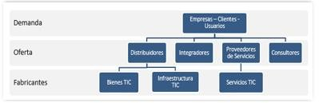

La mayor generación de empleo se ha concentrado en las actividades relacionadas a ejecutar servicios de Tecnologías de la Información mediante empresas (distribuidoras de TI o prestadoras de servicios TI). Cabe resaltar que el sector TI está compuesto principalmente por Pymes y corresponden especialmente a los diferentes partner o resellers, distribuidores autorizados de los productos por parte de las empresas fabricantes, con alta experiencia para implementar y configurar soluciones conforme a las necesidades de las empresas clientes o usuarios finales. Finalmente existe el sector TIC que

se ha especializado en la prestación de servicios profesionales y consultorías de TI especializadas en la planeación estratégica y gestión de TI.

Dinámica de importaciones y exportaciones

Importaciones. Según el “Boletín semestral de sociedad digital año 2021”, con información de la Dirección de Impuestos y Aduanas Nacionales (DIAN), los datos mensuales relacionados con las importaciones de las empresas del sector TIC para el periodo 2010-2021 (primer semestre), evidencian una tendencia lineal positiva a lo largo de la serie con un incremento considerable a partir del año 2016 en las importaciones del sector TIC. Sin embargo, para junio de 2021 presenta una caída ubicándose cerca del 8.80 %.10

Las actividades que más realizan importaciones son, en su orden, fabricación de equipos de comunicación, fabricación de computadoras y equipos periféricos, y fabricación de aparatos electrónicos de consumo. Para dichas actividades se evidencia un decrecimiento en el valor de las importaciones del sector TIC en comparación con el mismo periodo del año 2020. La actividad que genera importación de menor valor es “Fabricación de medios magnéticos y ópticos para almacenamiento de datos”, la cual mantuvo un comportamiento similar en valor de importaciones en comparación con el primer semestre del año anterior.

Las actividades que más realizan importaciones son, en su orden, fabricación de equipos de comunicación, fabricación de computadoras y equipos periféricos, y fabricación de aparatos electrónicos de consumo. La actividad que menos importa productos es “Fabricación de medios magnéticos y ópticos para almacenamiento de datos”11.
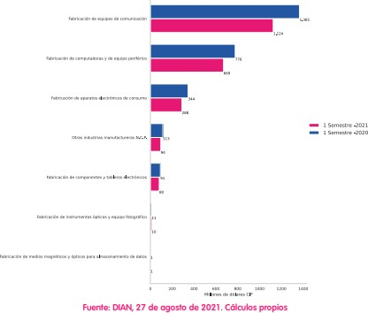

¹⁰ Boletín semestral de sociedad digital año 2021
¹¹ Ídem

Dentro de los cuatro (4) países que más venden productos a las empresas del sector TIC se destaca China como el país que más vende (cerca de 330 millones de dólares en promedio mensual) a las empresas TIC y como la nación que presenta una tendencia creciente. Los otros países que venden sus productos a las empresas del sector TIC colombiano son, en su orden, México, que presenta una tendencia lineal decreciente desde el año 2016); Vietnam, que ha mantenido una tendencia lineal creciente a lo largo del tiempo; y Estados Unidos, que presenta una caída en el valor de las importaciones a lo largo de la serie, con ventas cerca de los 10,39 millones de dólares para junio de 2021.

Exportaciones. Tomando como fuente de información el “Boletín semestral de sociedad digital año 2021”, y con información de la Dirección de Impuestos y Aduanas Nacionales (DIAN), para el periodo 2010-2021 (primer semestre, se tiene que las empresas que desarrollan algunas de las actividades del sector TIC realizan alrededor del 0,45% de las exportaciones totales del país. Este porcentaje presenta una tendencia creciente a lo largo de la serie de tiempo.

Las empresas del sector TIC exportan en promedio cerca de 12 millones de dólares mensuales, y mantiene una tendencia de crecimiento en las exportaciones de los últimos años, ubicándose en junio de 2021 con 14 millones de dólares.

Respecto al valor de las exportaciones del sector TIC, según la actividad económica para el primer semestre de 2021, se destaca que las actividades que más realizan exportaciones son, en su orden, “Otras industrias manufactureras N.C.P.” (la cual asciende a cerca de 24 millones de dólares de exportaciones en el periodo de enero a junio de 2021), “Fabricación de componentes y tableros electrónicos”, y “Fabricación de equipos de comunicación”. La primera actividad, presenta un crecimiento en valor exportaciones en comparación con el primer semestre de 2020, mientras que la segunda y tercera, evidencian una caída respecto al mismo periodo del año anterior. Las exportaciones de las empresas TIC que desarrollan la actividad “Fabricación de medios magnéticos y ópticos para el almacenamiento de datos” es la que menor valor de exportaciones presenta.
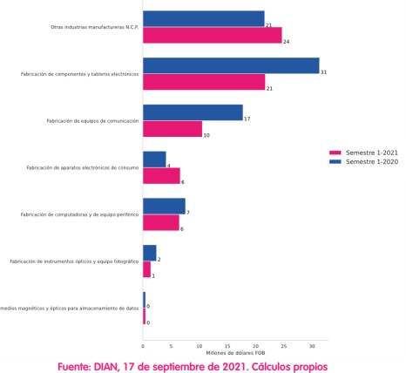

Aspecto técnico:

        - Condiciones generales del objeto del proceso

Los bienes y servicios de Tecnologías de la Información a adquirir con el presente proceso de contratación deben cumplir en general con condiciones y características tecnológicas abiertas, fácilmente existentes en el mercado, con criterios de compatibilidad, flexibilidad, integración y funcionabilidad y adicionalmente deben proporcionar un valor agregado y calidad adecuada a fin de suministrar un mayor desempeño, disponibilidad, optimización de recursos y fácil administración.

Características de los servicios y productos

Dentro de la identificación de los servicios de Diseñar, Construir y Poner en Funcionamiento nuevos portales (extranet e intranet) para la entidad (VF) y que permitirían satisfacer la necesidad de la Entidad según la solución están:

INTRANET
- Servicios de implementación de toda la solución portal intranet acorde con los requerimientos del formato 8 Especificaciones técnicas
- Licenciamientos de conectores premium
- Licenciamiento de software adicional requerido
- Desarrollos portal intranet
- Soporte técnico y Garantía de la solución implementada
- Administración de la solución y toda la infraestructura de hardware y software por dos (2) años

EXTRANET
- Servicios de implementación de toda la solución portal extranet acorde con los requerimientos del formato 8 Especificaciones técnicas
- Arquitectura de la solución portal extranet - Plataforma como servicio PaaS (incluye todo lo necesario para la construcción y puesta en producción del portal de extranet; desde servidores, sistemas operativos, redes, almacenamiento, middleware)
- Licenciamiento Gestor de contenidos - CMS
- Desarrollos portal extranet
- Soporte técnico y Garantía de la solución implementada
- Administración de la solución y toda la plataforma PaaS por dos (2) años

LOTE | ÍTEM | DESCRIPCIÓN | UNIDAD | CANTIDAD REQUERIDA DE ACUERDO CON  LA NECESIDAD
INTRANET | 1.1 | Servicios de implementación de toda la solución portal intranet acorde con los requerimientos del formato 8 Especificaciones técnicas (item1 Generalidades, ítem 2 Plan de Gestión del proyecto, ítem 3 Arquitectura de la Solución lo relacionado con la intranet, ítem 5 Diseño, construcción y  puesta en producción solución portal de intranet, ítem 7 Migración de contenido y creación de vínculos portal intranet, ítem 10 pruebas, ítem 13 | Global | 1

LOTE | ÍTEM | DESCRIPCIÓN | UNIDAD | CANTIDAD REQUERIDA DE ACUERDO CON  LA NECESIDAD
 |  | documentación, ítem 14 Transferencia de conocimientos, lo que compete a la intranet ítem 15 Gestión del cambio y salida en vivo, ítem 17 Gobierno del portal de intranet, ítem 18 Derechos de autor)
 | 1.2 | Desarrollos portal intranet (ítem 9) | Horas | 2500
 | 1.3 | Soporte técnico y Garantía de la solución implementada (ítem 19) y  administración de la solución y toda la infraestructura de hardware y software por dos (2) años (ítem 12) | Año | 2
 | 1.4 | Administración de la solución y toda la infraestructura de hardware y software por dos (2) años (ítem 12) | Año | 2
EXTRANET | 2.1 | Servicios de implementación de toda la solución portal intranet acorde con los requerimientos del formato 8 Especificaciones técnicas (item1 Generalidades, ítem 2 Plan de Gestión del proyecto, ítem 3 Arquitectura de la Solución lo relacionado con la extranet, ítem 4 Diseño, construcción y puesta en producción solución portal de extranet, ítem 6 Migración de contenido y creación de vínculos portal extranet, ítem 10 pruebas, ítem 13 documentación, ítem 14 Transferencia de conocimientos, lo que compete a  la extranet ítem 15 Gestión del cambio y salida en vivo, ítem 16 Gobierno del portal de extranet, ítem 18 Derechos de autor) | Global | 1
EXTRANET | 2.2 | Arquitectura de la solución portal extranet - Plataforma como servicio PaaS (incluye todo lo necesario para la construcción y puesta en producción del portal de extranet; desde servidores, sistemas operativos, redes,  almacenamiento, middleware, y todo lo requerido para el cumplimiento del objeto contractual en lo que compete a la extranet - ítem 3) | Global | 1
EXTRANET | 2.3 | Licenciamiento Gestor de contenidos - CMS (conforme a lo requerido para la  extranet en el ítem 3) | Licencia | 1
EXTRANET | 2.4 | Desarrollos portal extranet (ítem 8) | horas | 3500
EXTRANET | 2.5 | Soporte técnico y Garantía de la solución implementada (ítem 19) y administración de la solución y toda la plataforma PaaS por dos (2) años (ítem  11) | Año | 2
EXTRANET | 2.6 | Administración de la solución y toda la plataforma PaaS por dos (2) años (ítem 11) | Año | 2

Aspectos Legales:

- Ley 1712 de 2014, sus respectivas resoluciones reglamentarias y sus anexos.
- Usabilidad: Guía de accesibilidad y usabilidad - Ministerio de Tecnologías de la Información – MinTIC
- Anexo 1 Directrices de accesibilidad web – Resolución MinTIC 1519 de 2020
- Anexo 2 Estándares de publicación web – Resolución MinTIC 1519 de 2020
- Anexo 3 Condiciones mínimas técnicas y de seguridad digital - Resolución MinTIC 1519 de 2020
- Resolución 12220 del 20 de junio de 2016, por la cual se regula la publicidad que realizan las instituciones de educación superior.

- Manual de identidad corporativa de Aerocivil
- Dar cumplimiento al Sistema de Gestión de Seguridad de la Información – SGSI de la entidad entorno a Políticas: Política general de Seguridad de la Información; Políticas de Operación de Seguridad y Privacidad de la Información; Procedimientos y Estándares que apliquen

Nota: Se deben considerar los modificatorios recientes que apliquen a cada una de las normas anteriores.

ESTUDIO DE LA OFERTA:

El sector de las Tecnologías de la Información se caracteriza por su constante dinámica en cambio e innovación, especialmente en aspectos, como tamaño, procesamiento, almacenamiento, memoria, disponibilidad, movilidad haciendo que el mercado de equipos, componentes y soluciones informáticas para empresas y para individuos, tenga una gran variedad y gama las cuales se acomodan para cubrir necesidades y a presupuestos diversos.

Para el desarrollo del estudio de la oferta se realizó una búsqueda mediante fuentes internas y externas; internas como las bases de datos de la entidad, presentaciones en procesos de contratación anteriores, y externas, como el directorio de Cámara de Comercio, páginas web [https://proveedores.ccb.org.co/] y directorios virtuales; a través de las cuales se identificaron posibles proponentes teniendo en cuenta el objeto a contratar, obteniendo una totalidad de nueve (9) empresas que podrían ser invitadas a consignar los precios del mercado para el proyecto, las cuales se listan a continuación:

No. | EMPRESA | NIT | CORREO | TAMAÑO EMPRESA
1 | Sigma Studios S.A.S | 900353121 | INFO@SIGMA3DS.COM | PEQUEÑA
2 | Softcell Corp | 94060912 | mgiraldo@softcell.com.co | NO DETERMINADO
3 | Newtenberg Colombia SAS | 900631494 | gerencia.co@newtenberg.com | MICRO
4 | Nubiral Col SAS | 901572343 | ignasi.puit@nubiral.com | NO DETERMINADO
5 | BextTechnology SAS | 900237844 | lilianab@bextsa.com | GRANDE
6 | Estudio creativo arte dinámico s.a.s. | 900735118 | info@artedinamico.com | MICRO
7 | Informática & Tecnología Stefanini SA | 800114672 | marketinglatam@stefanini.com | GRANDE
8 | DB System SAS | 830039811 | kospina@db-system.com | GRANDE
9 | Micrositios S.A.S. | 830083023 | lsuares@micrositios.net | PEQUEÑA
Fuente: Elaboración propia de la AEROCIVIL con base en información obtenida de bases de datos de la entidad.

La oferta está conformada por las empresas que se encuentran legalmente constituidas y debidamente inscritas en la cámara de comercio y que reportan a la Superintendencia de Sociedades, de las cuales la Unidad Administrativa Especial de Aeronáutica Civil como consumidor, realizó un análisis que contiene el soporte jurídico, fáctico, estadístico y técnico respecto de las empresas que pueden ofertar encontrando que pueden ser tanto Grandes como pequeñas o empresas (MiPymes) emprendimientos y empresas de mujeres, encontrando que, para el desarrollo del proceso en mención, y el análisis sobre los estudios de la demanda y el estudio de la oferta, tomando una metodología basada en la invitación a cotizar a nueve (9) empresas el día 27 de junio de 2023 encontrando que de las empresas invitadas a cotizar según la base de datos de la cámara de comercio, cuatro (4) de ellas pertenecen a MiPymes, Tres empresas se catalogan como grandes (3) y dos (2) no se determino su tamaño .

Así mismo, se utilizó el Modelo de Abastecimiento Estratégico de la Agencia Nacional de Contratación Pública Colombia Compra Eficiente – Herramienta Análisis de la Oferta para entender las variables que impactan los sectores a los que pertenecen las categorías (UNSPSC) a evaluar.
La Entidad realiza la consulta respectiva en la herramienta Modelo de Abastecimiento Estratégico de la Agencia Nacional de Contratación Pública Colombia Compra Eficiente, actualizada al 18 de julio de 2023, la cual brinda la siguiente información

ANÁLISIS PARA DETERMINAR CRITERIOS DIFERENCIALES PARA MIPYMES – LEY 2069 DE 2020 Y DECRETO 1860 DE 2021.

Criterios Diferenciales MiPymes. De acuerdo con el artículo 31 de la Ley 2069 de 2020, las Entidades Estatales de acuerdo con el análisis de Sector podrán incluir, en los Documentos del Proceso, requisitos diferenciales y puntajes adicionales, en función del tamaño empresarial para la promoción del acceso de las MiPymes al mercado de Compras Públicas y el artículo 2.2.1.2.4.2.18 del Decreto 1860 de 2021, menciona que según los resultados del análisis del sector, las Entidades Estatales indistintamente de su régimen de contratación, los patrimonios autónomos constituidos por Entidades Estatales y los particulares que ejecuten recursos públicos establecerán condiciones habilitantes diferenciales que promuevan y faciliten la participación en los procedimientos de selección competitivos de las MiPymes domiciliadas en Colombia.

Con base en las anteriores prerrogativas normativas, la entidad procedió a realizar el análisis con base en el Modelo de Abastecimiento Estratégico de Colombia Compra Eficiente – Análisis de la Oferta, obteniendo el siguiente resultado

HERRAMINETA DE ANÁLISIS DE OFERTA AÑOS 2021-2023

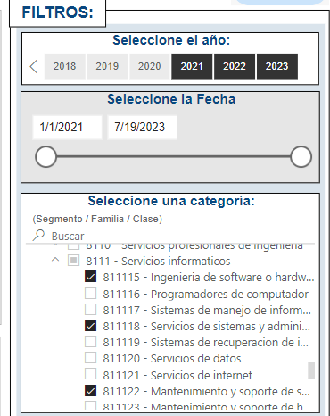

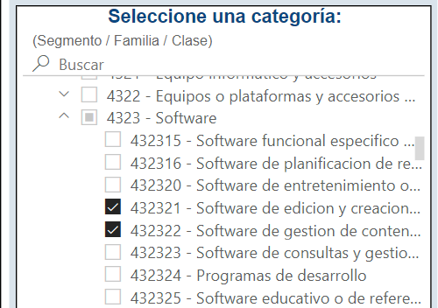
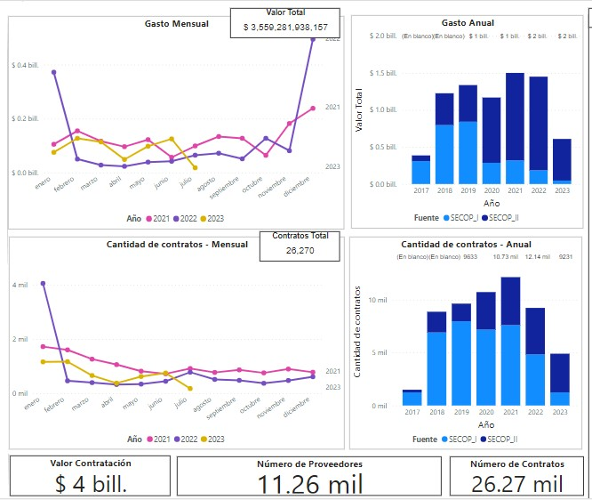

De acuerdo con la imagen anterior se tiene que el gasto total anual para los códigos UNSPSC: 81111500- Ingeniería de software o hardware, 81111800 - Servicios de sistemas y administración de componentes de sistemas, 81112200 - Mantenimiento y soporte de software, 43232100 - Software de edición y creación de contenidos y 43232200 - Software de gestión de contenidos, corresponde a $4 billones, con un número estimado de contratos suscritos de 26,27 mil con 11,26 mil proveedores

Dentro de la verificación realizada también se puede evidenciar que para los códigos UNSPSC, se encuentra que las empresas que participan en este tipo de procesos no son Mipymes, son proponentes plurales con una participación superior al 30%, como se observa a continuación
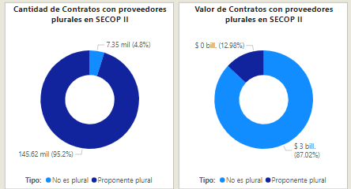

Teniendo en cuenta lo expuesto anteriormente, corresponde indicar que no hay una participación alta de Mipymes para este tipo de procesos, por lo que es importante generar un criterio diferencial para la participación de las mismas.

De la información anterior se observa que el 95,2% (145,62 mil contratos) de los contratos tuvieron proveedores plurales correspondientes al 12,98% (445,98 mil millones) del valor de los contratos mientras que el 4,8% (7,35 mil contratos) de los contratos no tuvieron proveedores plurales correspondientes al 87,02% (3 billones) del valor de los contratos en el rango de fechas entre e 01/01/2021 y el 21/07/2023 para los códigos UNSPSC: 81111500- Ingeniería de software o hardware, 81111800 - Servicios de sistemas y administración de componentes de sistemas, 81112200 - Mantenimiento y soporte de software, 43232100 - Software de edición y creación de contenidos y 43232200 - Software de gestión de contenidos.

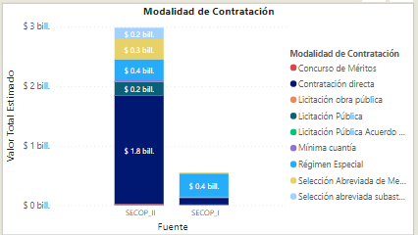

La modalidad de selección más utilizada para adelantar la contratación de los servicios clasificados en los códigos UNSPSC: 81111500- Ingeniería de software o hardware, 81111800 - Servicios de sistemas y administración de componentes de sistemas, 81112200 - Mantenimiento y soporte de software, 43232100 - Software de edición y creación de contenidos y 43232200 - Software de gestión de contenidos, corresponden a: Contratación directa con 1.8 billones, Régimen Especial 0.4 billones, selección abreviada de menor cuantía 0.3 billones, Licitación Pública 0.2 billones, Selección abreviada subasta inversa 0.2 billones, Mínima cuantía 0.02 billones y Concurso de méritos 0.02 billones
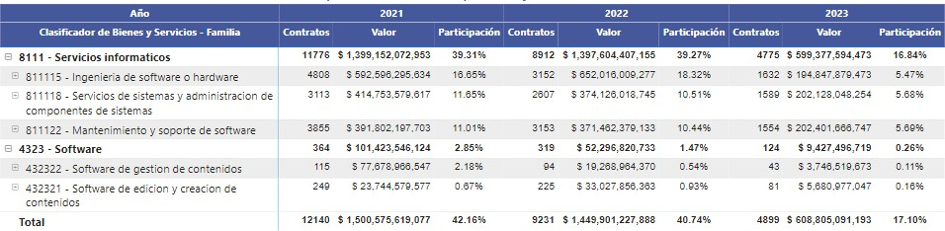

ANÁLISIS CAPACIDAD FINANCIERA Y ORGANIZACIONAL:

La Aeronáutica Civil establece las condiciones mínimas que deben cumplir los proponentes de los procesos de contratación para reflejar la respectiva salud financiera y organizacional, permitiendo evaluar la aptitud del proponente para cumplir oportuna y cabalmente el objeto del contrato. De igual manera, para establecer las condiciones mencionadas, se realizó un

análisis del comportamiento del sector de acuerdo con la naturaleza del proceso de contratación, su valor, plazo y forma de pago.

Por lo anterior, la caracterización del sector se realizó con la información reportada por las empresas a la Superintendencia de Sociedades y para lo cual, en atención a la Clasificación Industrial Internacional Uniforme CIIU se identificaron las actividades:

- J5820 - Edición de programas de informática (software)
- J6201 - Actividades de desarrollo de sistemas informáticos (planificación, análisis, diseño, programación, pruebas)
- S9511 - Mantenimiento y reparación de computadores y de equipo periférico

Al respecto, para una muestra de 186 empresas se evidenció lo siguiente:

- El índice de liquidez del sector, como se muestra en la gráfica, tiene una concentración importante en los rangos de 2 a 5, decir, que por cada dos pesos que las empresas deben en el corto plazo, cuentan con uno (2) a cinco (5) pesos para respaldar la obligación, lo que se traduce en la liquidez que tienen para cubrir las deudas de corto plazo.
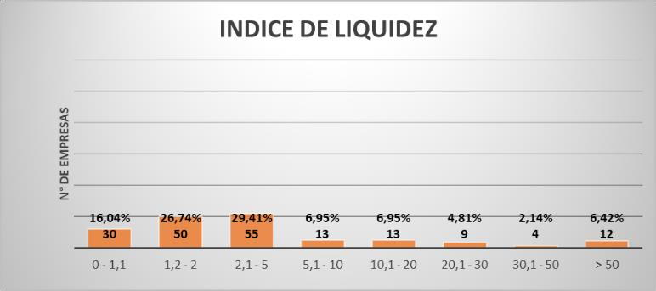

Al respecto, a mayor índice de liquidez, menor es la probabilidad de que el proponente incumpla sus obligaciones de corto plazo.

- El capital de trabajo del sector, como se muestra en la gráfica, es positivo en su mayoría, es decir, que los activos corrientes son suficientes para cubrir los pasivos corrientes.
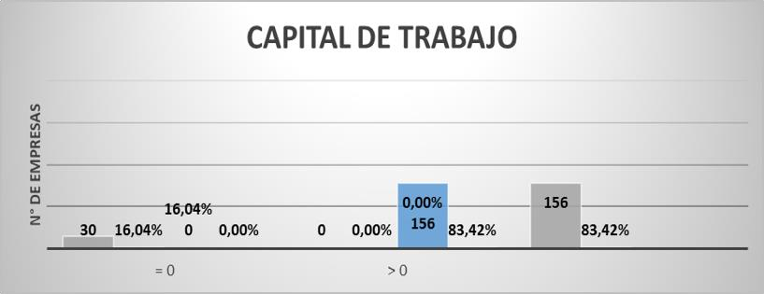

Al respecto, un capital de trabajo positivo contribuye con el desarrollo eficiente de la actividad económica del proponente.

- El índice de endeudamiento del sector, como se muestra en la gráfica, se encuentra concentrado en el rango de 0% a 15%, es decir, que aproximadamente estos porcentajes del activo total de las empresas que aquí se ubican, se encuentran financiadas por el pasivo total, por lo tanto, el porcentaje restante del activo total está financiado por el patrimonio de la empresa
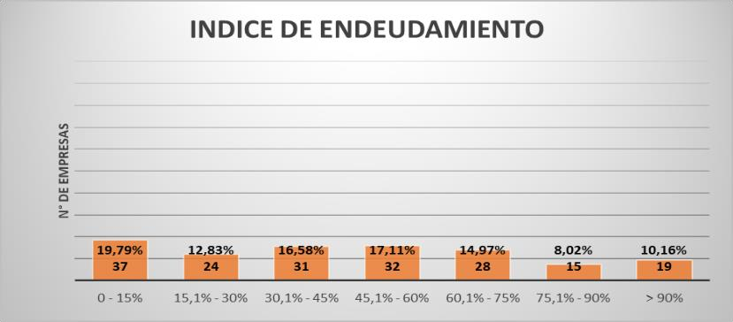

Al respecto, a mayor índice de endeudamiento, mayor es la probabilidad del proponente de no poder cumplir con sus pasivos

- El patrimonio del sector, como se muestra en la gráfica, es mayor a cero en su mayoría, es decir, los recursos propios del proponente en términos absolutos son positivos.
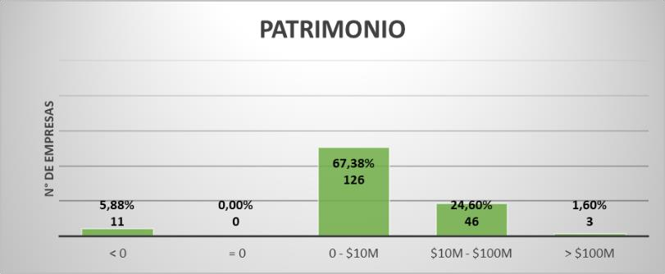

- La razón de cobertura de intereses del sector, como se muestra en la gráfica, en su mayoría es mayor a cero, lo cual refleja la capacidad de las empresas de cumplir con sus obligaciones financieras
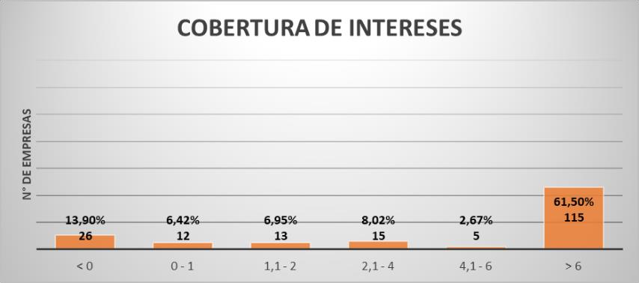

Al respecto, a mayor cobertura de intereses, menor es la probabilidad de que el proponente incumpla sus obligaciones financieras

- La rentabilidad sobre activos del sector, como se muestra en la gráfica, es igual o mayor a cero en su mayoría resaltando que un gran porcentaje se encuentra por encima del 4%, lo cual determina la rentabilidad de las empresas, es decir, la capacidad de generación de utilidad operacional por cada peso invertido en el activo.
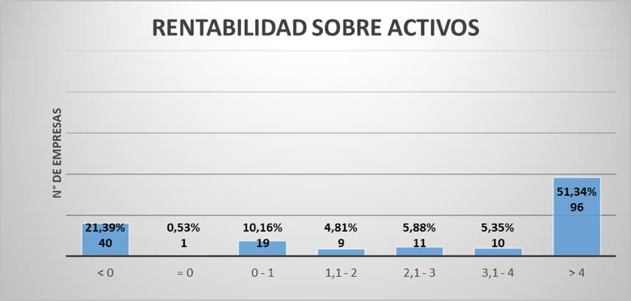

- La rentabilidad sobre patrimonio del sector, como se muestra en la gráfica, se encuentra en su mayoría por encima del 8%, lo cual determina la rentabilidad del patrimonio de las empresas, es decir, la capacidad de generación de utilidad operacional por cada peso invertido en el patrimonio

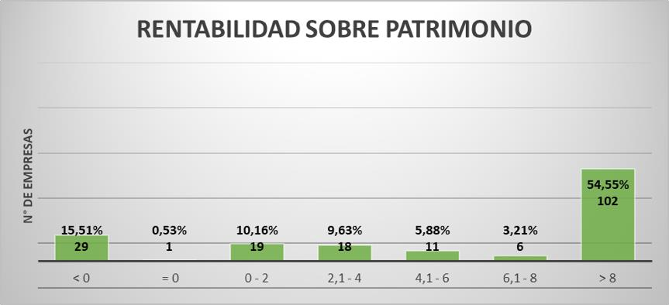

Al respecto, a mayor rentabilidad sobre el patrimonio, mayor es la rentabilidad de los accionistas y mejor la capacidad organizacional del proponente

Conforme con lo establecido en el numeral 3 del artículo 2.2.1.1.1.5.3 del Decreto 1082 de 2015 y la información previamente analizada en cuanto al comportamiento del sector que obedece a la naturaleza del proceso de contratación, los requisitos habilitantes de Capacidad Financiera (Cf) se sustentan en los siguientes indicadores, los cuales se verificarán con la información reflejada en el RUP o en los estados financieros según sea el caso

LOTE 1 - INTRANET

INDICADORES DE CAPACIDAD FINANCIERA LOTE 1
Indicador | Formula | Requisito habilitante
Liquidez | Activo Corriente / Pasivo Corriente | Mayor o igual a 1.2
Endeudamiento | Pasivo Total / Activo Total | Menor o igual a 70%
Cobertura de Intereses | Utilidad Operacional / Gastos de Intereses | Mayor o igual a 2
Capital de Trabajo | Activo Corriente – Pasivo Corriente | Mayor o igual a $260.100.000
Patrimonio | Activo Total – Pasivo Total | Mayor o igual a $624.100.000

LOTE 2 - EXTRANET

INDICADORES DE CAPACIDAD FINANCIERA LOTE 2
Indicador | Formula | Requisito habilitante
Liquidez | Activo Corriente / Pasivo Corriente | Mayor o igual a 1.2
Endeudamiento | Pasivo Total / Activo Total | Menor o igual a 70%
Cobertura de Intereses | Utilidad Operacional / Gastos de Intereses | Mayor o igual a 2
Capital de Trabajo | Activo Corriente – Pasivo Corriente | Mayor o igual a $ 504.300.000
Patrimonio | Activo Total – Pasivo Total | Mayor o igual a $ 1.059.100.000

Ahora bien, conforme con lo establecido en el artículo 2.2.1.1.1.5.2 del Decreto 1082 de 2015, los requisitos habilitantes de Capacidad Organizacional se sustentan en los siguientes indicadores, los cuales se verificarán con la información reflejada en el RUP o en los estados financieros según sea el caso:

INDICADORES CAPACIDAD ORGANIZACIONAL
Indicador | Formula | Requisito habilitante
Rentabilidad del Patrimonio | Utilidad Operacional / Patrimonio | Mayor o igual a 2%
Rentabilidad del Activo | Utilidad Operacional / Activo Total | Mayor o igual a 2%

Finalmente, los indicadores tanto financieros como organizacionales previamente definidos son acordes con los resultados obtenidos tanto en otros procesos de contratación de la misma naturaleza en las entidades estatales como en el sector en general, de acuerdo con los siguientes niveles de cumplimiento

LOTE 1 - INTRANET

LOTE 2 - EXTRANET

ESTUDIO DE LA DEMANDA:

De acuerdo con lo establecido por Colombia Compra Eficiente, para la construcción de la muestra se debe tener en cuenta la mayor cantidad de datos disponibles, con el fin de obtener valores que sean apropiados y necesarios al momento de la contratación, de acuerdo con esto se revisó los históricos de contratación de la entidad que tuvieran relación con el proyecto actual.

Considerando lo anterior se verifico lo registrado en el SECOP I y II en el marco del objeto de esta contratación, de donde se pudo establecer que la Aeronáutica Civil ha suscrito un (1) contrato en los últimos ocho (8) años para el desarrollo de la prestación del servicio de contratar, no obstante, se consultaron fuentes de otras entidades encontrando que se han suscrito 5 contratos, bajo la modalidad de prestación de servicios, a saber.

Cómo adquieren las Entidades Estatales los bienes y servicios requeridos:

Se evidencia por parte de las Entidades del sector público una gran demanda y cantidad de procesos contractuales donde se evidencian procesos similares de contratación: diseñar, construir y poner y en funcionamiento nuevos portales (extranet e intranet), con diversas características particulares y propias de sus objetivos, alcances y necesidades.

Se relacionan algunos de los procesos encontrados en el SECOP:

Numero de contrato: FTIC-PS-691-2022
Entidad: Fondo Único De Tecnologías De La Información Y Las Comunicaciones Fontic- Unidad De Contratación Objeto: Prestar servicios para apoyar el desarrollo del proyecto de integración y centralización de la administración de los portales y sitios web del Ministerio TIC a través de la plataforma CMS Newtenberg Engine con el fin de fortalecer los procesos de toma de decisiones de la entidad

Tipo de Proceso: Contratacion Directa Contratista: Newtenberg Colombia SAS Valor contrato: 901.939.318
Tiempo de ejecución: 335 Días

Numero de contrato: SG-CDOF-003- 2023 Entidad: Municipio De San Jose De Cúcuta

Objeto: 2023w16 Desarrollo De Actividades Científicas Y Tecnológicas Para garantizar La Renovación Del Licenciamiento Del Software Que Garantice La operatividad Del Portal Tns Para El Funcionamiento De Los Módulos Que Componen El Modelo De Software Basado En La Nube SaaS De Uso Institucional Para La Alcaldía De San José De Cúcuta En Ejecución Del Proyecto Bpin 2021540010099

Tipo de Proceso: Contratacion Directa Contratista: TNS SAS
Valor contrato: 853.813.000 Tiempo de ejecución: 206 Días

Numero de contrato: FTIC-CD-715-2021
Entidad: Fondo Único De Tecnologías De La Información Y Las Comunicaciones Fontic- Unidad De Contratación Objeto: Prestar servicios para apoyar el desarrollo del proyecto de integración y centralización de la administración de los portales y sitios web del Ministerio TIC a través de la plataforma CMS Newtenberg Engine con el fin de fortalecer los procesos de toma de decisiones de la entidad

Tipo de Proceso: Contratacion Directa Contratista: Newtenberg Colombia SAS Valor contrato: 853,949,076
Tiempo de ejecución: 337 Días

Numero de contrato: LP No. 3 DE 2019 FABRICA DE SOFTWARE Entidad: Ministerio de Justicia
Objeto: Realizar el desarrollo y mantenimiento a los portales y sistemas de información mediante una fábrica de software

Tipo de Proceso: Licitación Pública
Contratista: HEINSOHN BUSINESS TECHNOLOGY S A

Valor contrato: 599,578,800 Tiempo de ejecución: 5 Meses

Numero de contrato: SIC 21 DE 2021

Entidad: SIC SUPERINTENDENCIA DE INDUSTRIA Y COMERCIO
Objeto: Prestación De Servicios Para Apoyar La Gestión De Contenidos Y La Administración Del Portal Web Oficial De La Entidad Llevando A Cabo Actividades De Soporte Monitoreo Mantenimiento Preventivo Y Correctivo Actualización Desarrollo Optimización Y Mejoramiento De La Experiencia De Los Usuarios Finales Internos Y Externos Incluyendo El Portal Web Y El De Intranet

Tipo de Proceso: Selección Abreviada Menor Cuantía Contratista: Micrositios S.A.S
Valor contrato: 241,997,232 Tiempo de ejecución: 4 Meses

Cabe resaltar que en estas contrataciones el valor del contrato varía de acuerdo con los ítems y el tiempo de ejecución, adicionalmente se identifica que entidades externas a la AEROCIVIL generan este tipo de contratación ya que esta necesidad es propia del sector de Telecomunicaciones -Tecnologías de la Información.

Por otra parte, los procesos relacionan en sus objetos la adquisición de bienes y servicios con alcances, tiempos y especificaciones diversas muy específicas y de conformidad a las necesidades propias de cada empresa. Por lo anterior, los costos de dichas contrataciones no pueden tenerse en cuenta para estimar y definir el valor del presente proceso.

HERRAMIENTA ANÁLISIS DE LA DEMANDA AÑOS 2021-2022
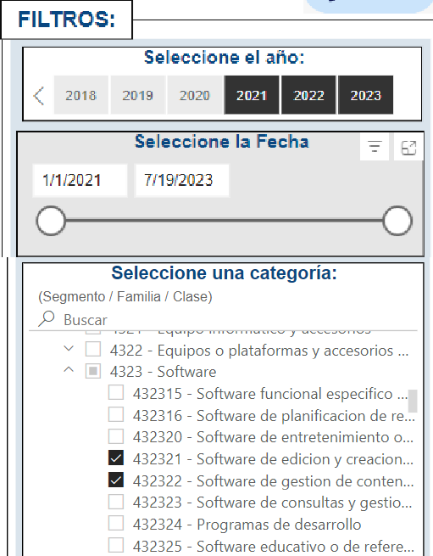
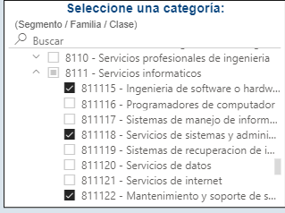

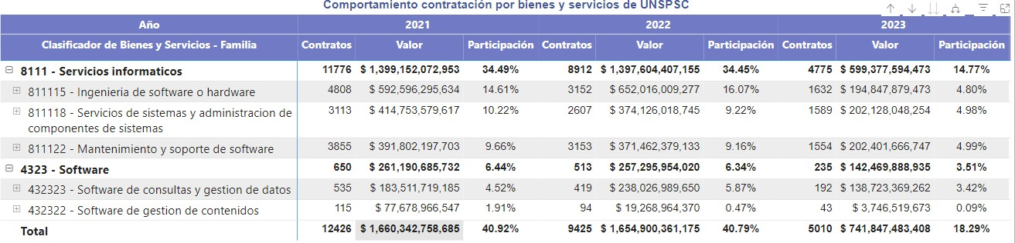

Con los códigos los códigos UNSPSC: 81111500- Ingeniería de software o hardware, 81111800 - Servicios de sistemas y administración de componentes de sistemas, 81112200 - Mantenimiento y soporte de software, 43232100 - Software de edición y creación de contenidos y 43232200 - Software de gestión de contenidos, encontramos un gasto mensual de
$4.057.090.603.268 con una cantidad estimada de contratos celebrados de 26,681
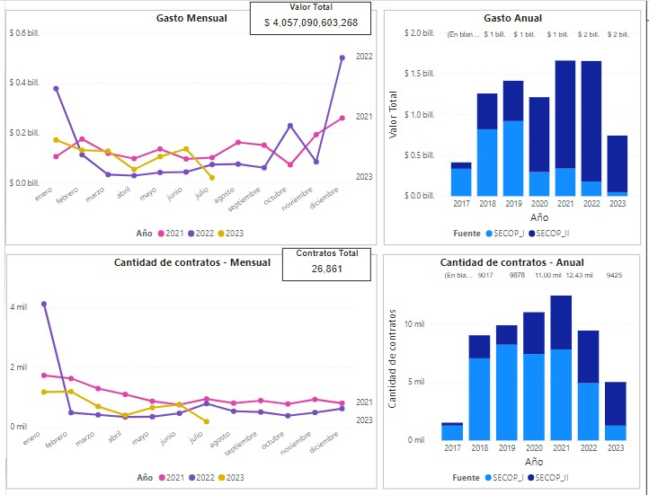
El valor estimado de origen de proveedores corresponde a $2,3 billones correspondientes al Distrito Capital, seguido de Antioquia con $480 mil millones, Valle del Cauca con $170 mil millones y Cundinamarca con $104 mil millones

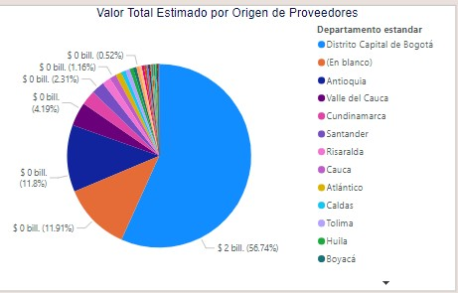

El origen de los proveedores que suministran los servicios clasificados en los códigos UNSPSC: 81111500- Ingeniería de software o hardware, 81111800 - Servicios de sistemas y administración de componentes de sistemas, 81112200 - Mantenimiento y soporte de software, 43232100 - Software de edición y creación de contenidos y 43232200 - Software de gestión de contenidos, corresponden a las ciudades de Bogotá con un 39,68%, Antioquia con 11,89%, Cundinamarca con 7,91% Valle del Cauca con 5,25%, Boyacá con 3.96%, Santander con 3,64% y Tolima con 2,72%
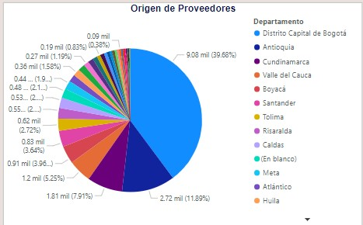

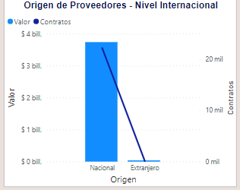
De lo anterior se puede observar que para el periodo comprendido entre el 01/01/2022 y el 19/07/2023, se realizaron más de 26.861 contratos registrados en los códigos UNSPSC requeridos en el presente proceso, con proveedores de origen nacional, con presencia mayormente en la ciudad de Bogotá D.C.
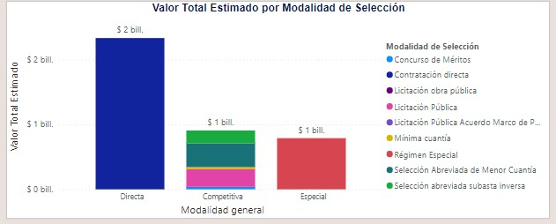

Precio Histórico de adquisición de los bienes y servicios por parte de la Entidad:

El proceso de contratación que se proyecta realizar por parte de la Entidad cuyo objeto es Diseñar, construir y poner y en funcionamiento nuevos portales (extranet e intranet), se evidencia que al interior de la Unidad Administrativa Especial de Aeronáutica Civil se ha realizado un (1) proceso en los últimos ocho años.

Objeto: Adquisición, instalación, puesta en funcionamiento, rediseño y migración de los portales de internet e intranet de la entidad
Tipo de Proceso: Licitación Pública Contrato : 15000343-OH-2015

Contratista: Unión temporal Aerocivil 2016 Valor contrato: $941.264.971 incluido IVA Tiempo de ejecución: 12 Meses

Una vez definido el contrato histórico a ser analizado, se procede a establecer el valor neto sin IVA (19%) a valor presente a mayo 2023 con la aplicación del IPC histórico y actual reportado por el Banco de la República, una vez obtenido el valor presente, se procede aplicar el IVA.

Tras cerrar el año 2022 con el 13,12%, el Departamento Administrativo Nacional de Estadística (DANE) reveló que, en junio de 2023 fue 12,1%, es decir, 2,24 puntos porcentuales mayor que la reportada en el mismo periodo del año anterior.

Tabla 1. Histórico de IPC

AÑO | IPC
2016 | 5,75%
2017 | 4,09%
2018 | 3,18%
2019 | 3,80%
2020 | 1,61%
2021 | 5,62%
2022 | 13,12%
2023 | 12,1% (junio)
Fuente: https://www.banrep.gov.co/es/estadisticas/indice-precios-consumidor-ipc

En la Tabla que precede Históricos a valor presente junio 2023, da el resultado del ejercicio efectuado con el contrato ejecutado No. 15000343-OH-2015, donde se obtuvo que el valor promedio del proyecto traído al año 2023 seria de $ 1´527.522.686

6.2 ESTUDIO DE MERCADO Y VALOR ESTIMADO DEL CONTRATO

El desarrollo del estudio de mercado se basó en los análisis realizados sobre los estudios de la demanda y el estudio de la oferta, para lo cual se tomó una metodología interna basada en los históricos de contratación obtenidos de la entidad (Análisis De Consumos y Precios Históricos)

Se envió solicitud de cotización vía correo electrónico mediante oficios SGDEA y los correspondientes anexos, Formato No. 8 Especificaciones Técnicas y Formato 7 Propuesta Económica a las siguientes empresas. La Aeronáutica Civil con el propósito de determinar el presupuesto realizó el estudio y análisis de precios de mercado mediante la consulta a empresas que trabajan procesos asociados con el tema objeto del proceso de contratación. A partir de la información ubicada se realizaron los contactos vía correo electrónico, mediante el cual se socializó el documento con las Especificaciones Técnicas

y Formato No. 7 propuesta Económica con las necesidades de la Entidad respecto al objeto a contratar y mediante el cual los participantes debían presentar su propuesta económica para el desarrollo del estudio de mercado

No. | EMPRESA | NIT | CORREO | TAMAÑO EMPRESA
1 | Sigma Studios S.A.S | 900353121 | INFO@SIGMA3DS.COM | PEQUEÑA
2 | Softcell Corp | 94060912 | mgiraldo@softcell.com.co | NO DETERMINADO
3 | Newtenberg Colombia SAS | 900631494 | gerencia.co@newtenberg.com | MICRO
4 | Nubiral Col SAS | 901572343 | ignasi.puit@nubiral.com | NO DETERMINADO
5 | BextTechnology SAS | 900237844 | lilianab@bextsa.com | GRANDE
6 | Estudio creativo arte dinámico s.a.s. | 900735118 | info@artedinamico.com | MICRO
7 | Informática & Tecnología Stefanini SA | 800114672 | marketinglatam@stefanini.com | GRANDE
8 | DB System SAS | 830039811 | kospina@db-system.com | GRANDE
9 | Micrositios S.A.S. | 830083023 | lsuares@micrositios.net | PEQUEÑA

Una vez finalizada la solicitud se obtuvieron respuestas de las siguientes empresas:

No. | EMPRESA | NIT | CORREO | TAMAÑO EMPRESA | LOTES COTIZADOS
1 | Newtenberg Colombia SAS | 900631494 | gerencia.co@newtenberg.com | MICRO | Lote2
2 | BextTechnology SAS | 900237844 | lilianab@bextsa.com | GRANDE | Lote 1 y lote 2
3 | DB System SAS | 830039811 | kospina@db-system.com | GRANDE | Lote 2
4 | Micrositios S.A.S. | 830083023 | lsuares@micrositios.net | PEQUEÑA | Lote 2

Revisadas las cotizaciones recibidas se encontró algunas inconsistencias por lo tanto se realizó unos cambios en el Formato8 Especificaciones Técnicas y Formato7 Propuesta Económica el día 24 de julio de 2023 y se obtuvo respuesta de las siguientes empresas:

No. | EMPRESA | NIT | CORREO | TAMAÑO EMPRESA | LOTES COTIZADOS
1 | Newtenberg Colombia SAS | 900631494 | gerencia.co@newtenberg.com | MICRO | Lote2
2 | BextTechnology SAS | 900237844 | lilianab@bextsa.com | GRANDE | Lote 1 y lote 2
3 | DB System SAS | 830039811 | kospina@db-system.com | GRANDE | Lote 2

Para el Lote 1 - Intranet como solo se recibió una respuesta de parte de la empresa Bext Technology SAS se invitó a las siguientes empresas a cotizar

No. | EMPRESA | NIT | CORREO | TAMAÑO EMPRESA | Oficio SGDEA
1 | Talento Solido | 9002466381 | mfierro@talentosolidoit.com.co | Pequeña | 2023292030020891
3 | GoldSys Ltda | 8300383041 | mluisa.bayona@goldsysla.com | Pequeña | 2023292030020850
4 | Controles Empresariales | 8000586072 | erodriguez@coem.co | Grande | 2023292030020897

No se recibió respuesta de Talento Solido, GoldSys Ltda, Controles Empresariales empresas a la solicitud de cotización para el lote 1 - Intranet

Como solo se recibieron 4 cotizaciones para el lote 2 extranet y una cotización para el lote 1 - intranet se decidió solicitar nuevamente otras cotizaciones a otras empresas para el Lote 1 - Intranet enviando invitación a las siguientes empresas:

No. | EMPRESA | NIT | CORREO | TAMAÑO EMPRESA
1 | SOFTWAREONE COLOMBIA S A S | 9004783832 | nicolas.capasso@softwareone.com | GRAND
2 | Noventiq International Colombia S A S | 9003891565 | Olga.trujillo@noventiq.com | GRANDE
3 | TC1LABS | Registro Unico Contribuyente (RUC):  20603497334 | steeve.sedano@tc1labs.com | GRANDE
4 | E-DEAS | 8110287563 | alvaro.parra@e-deas-com.co | PEQUEÑA
De estas empresas (SOFTWAREONE COLOMBIA S A S, Noventiq International Colombia S A S, TC1LABS, E-DEAS) no se recibió respuesta de cotización.

La empresa PARADIGMA SOLUTIONS hizo allegar su portafolio de productos en la tercera semana de septiembre y por lo tanto se procedió a solicitar cotización para el proyecto el día 19 de septiembre de 2023:

No. | EMPRESA | NIT | CORREO | TAMAÑO EMPRESA | LOTES COTIZADOS
1 | Paradigma Solutions | 900022305 | bvalencia@paradigmasolutions.com | Pequeña | Lote1 y Lote 2

De esta empresa se recibió la respuesta a la cotización en correo del día 29 de septiembre de 2023 y cotizó para el Lote 1- Intranet y Lote 2 - Extranet

Por último recurso se publicó en el SECOP II una solicitud de información a los proveedores del portal SECOP II para que revisen los documentos y si es posible hagan llegar sus cotizaciones.

Se recibieron 2 cotizaciones que 2 proveedores que ya anteriormente nos la habían hecho llegar, se anexa imagen de la publicación de la solicitud de información en el portal SECOP II

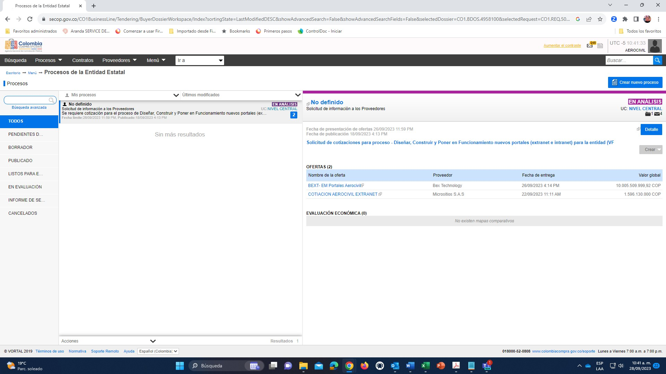

Por lo tanto se realiza la estimación del presupuesto con la información recibida

Para el Lote 1 - Intranet se recibió 2 (dos) cotizaciones de las empresas BextTechnology SAS y Paradigma Solutions y para el lote 2 - Extranet se recibieron 4 cotizaciones de las empresas Newtenberg Colombia SAS, BextTechnology SAS, DB System SAS y Paradigma Solutions.

LOTE 1 - INTRANET

BEXT TECHNOLOGY

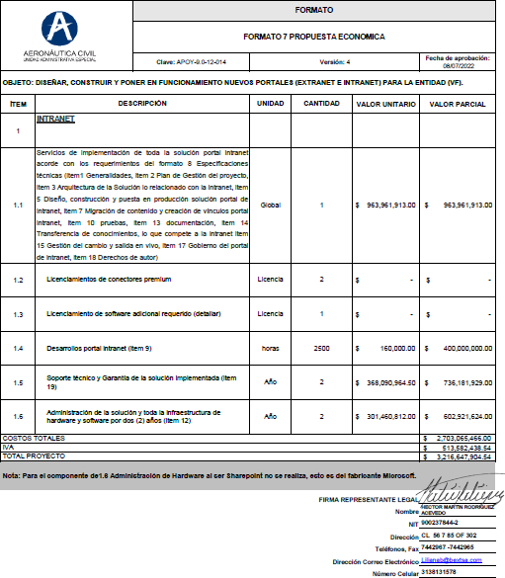

PARADIGMA - SOLUTIONS

 |  |  |  | FORMATO
 |  |  |  | FORMATO 7 PROPUESTA ECONOMICA
 |  |  |  | Clave: APOY-9.0-12-014 | Versión: 4 |  |  |  |  | Fecha de aprobación:  08/07/2022
 | OBJETO: DISEÑAR, CONSTRUIR Y PONER EN FUNCIONAMIENTO NUEVOS PORTALES (EXTRANET E INTRANET) PARA LA ENTIDAD (VF).
 | ÍTEM | DESCRIPCIÓN |  |  | UNIDAD |  | CANTIDAD |  | VALOR UNITARIO | VALOR PARCIAL
 | 1 | INTRANET
 | 1.1 | Servicios de implementación de toda la solución portal intranet acorde con los requerimientos del formato 8 Especificaciones técnicas (item1 Generalidades, item 2 Plan de Gestión del proyecto, item 3 Arquitectura de la Solución lo relacionado con la intranet, item 5 Diseño, construcción y puesta en producción solución portal de intranet, item 7 Migración de contenido y creación de vínculos portal intranet, item 10 pruebas, item 13 documentación, item 14 Transferencia de conocimientos, lo que compete a la intranet item 15 Gestión del cambio y salida en vivo, item 17 Gobierno del portal de intranet, item 18 Derechos de  autor) |  |  | Global |  | 1 |  | $ 405.120.000,00 | $ 405.120.000,00
 | 1.2 | Licenciamientos de conectores premium |  |  | Licencia |  | 2 |  | $ - | $ -
 | 1.3 | Licenciamiento de software adicional requerido (detallar) |  |  | Licencia |  | 1 |  | $ - | $ -
 | 1.4 | Desarrollos portal intranet (item 9) |  |  | horas |  | 2500 |  | $ 125.000,00 | $ 312.500.000,00
 | 1.5 | Soporte técnico y Garantía de la solución implementada (item 19) |  |  | Año |  | 2 |  | $ 150.000.000,00 | $ 300.000.000,00
 | 1.6 | Administración de la solución y toda la infraestructura software por dos (2) años (item 12) |  |  | Año |  | 2 |  | $ 150.000.000,00 | $ 300.000.000,00
 | COSTOS TOTALES |  |  |  |  |  |  |  |  | $ 1.317.620.000,00
 | IVA |  |  |  |  |  |  |  |  | $ 250.347.800,00
 | TOTAL PROYECTO |  |  |  |  |  |  |  |  | $ 1.567.967.800,00
FIRMA REPRESENTANTE LEGAL

Nombre Daniela Serna Escobar NIT 900.022.305-0

Carrera 43A # 11A-44 edificio Dirección Regus oficina 319
Teléfonos, Fax 3127812975

Dirección Correo Electrónico dserna@paradigmasolutions.com

Número Celular 3105311159

Ciudad Medellin

LOTE 2 – EXTRANET

NEWTENBERG COLOMBIA SAS

 |  | FORMATO
 |  | FORMATO 7 PROPUESTA ECONOMICA
 |  | Clave: APOY-9.0-12-014 | Versión: 4 |  |  | Fecha de aprobación:  08/07/2022
OBJETO: DISEÑAR, CONSTRUIR Y PONER EN FUNCIONAMIENTO NUEVOS PORTALES (EXTRANET E INTRANET) PARA LA ENTIDAD (VF).
ÍTEM | DESCRIPCIÓN |  | UNIDAD | CANTIDAD | VALOR UNITARIO | VALOR PARCIAL
2 | EXTRANET
2.1 | Servicios de implementación de toda la solución portal extranet acorde con los requerimientos del formato 8 Especificaciones técnicas (item1 Generalidades, item 2 Plan de Gestión del proyecto, item 3 Arquitectura de la Solución lo relacionado con la extranet, item 4 Diseño, construcción y puesta en producción solución portal de extranet, item 6 Migración de contenido y creación de vínculos portal extranet, item 10 pruebas, item 13 documentación, item 14 Transferencia de conocimientos, lo que compete a la extranet item 15 Gestión del cambio y salida en vivo, item 16 Gobierno del portal de extranet, item 18 Derechos  de autor) |  | Global | 1 | $ 942.844.500,00 | $ 942.844.500,00
2.2 | Arquitectura de la solución portal extranet - Plataforma como servicio PaaS (incluye todo lo necesario para la construcción y puesta en producción del portal de extranet; desde servidores, sistemas operativos, redes, almacenamiento, middleware, y todo lo requerido para el cumplimiento del objeto contractual en lo que compete a la extranet - Item 3. Arquitectura de la solución) Adiocionalmente, se debe suministrar la plataforma como servicio ( PaaS) donde se construirá e implementará la solución del portal Extranet y CEA por el tiempo de ejecución del contrato y dos (2) años, contados a partir del acta de recibo final del |  | Global | 1 | $ 358.700.000,00 | $ 358.700.000,00
2.3 | Licenciamiento Gestor de contenidos - CMS (conforme a lo requerido para la extranet en el Item 3) |  | Licencia | 1 | $ 150.000.000,00 | $ 150.000.000,00
2.3 | Desarrollos portal extranet (item 8) |  | horas | 3500 | $ 130.000,00 | $ 455.000.000,00
2.4 | Soporte técnico y Garantía de la solución implementada (item 19) |  | Año | 2 | $ 60.000.000,00 | $ 120.000.000,00
2.5 | Administración Extranet y CEA por dos (2) años (item 11) |  | Año | 2 | $ 60.000.000,00 | $ 120.000.000,00
COSTOS TOTALES |  |  |  |  |  | $ 2.146.544.500,00
IVA |  |  |  |  |  | $ 339.690.455,00
TOTAL PROYECTO |  |  |  |  |  | $ 2.486.234.955,00
NOTA 1. Para diligenciar el presente formato se debe tener en cuenta lo siguiente:
Si es una adquisición deben discriminar todos los ítems que hacen parte del objeto contractual y se deben tener en cuenta las unidades de medidas y las cantidades a adquirir, además se debe tener en cuenta si aplica o no el IVA, de lo anterior se puede concluir que este formato al ser publicado deberá tener diligenciados los campos de ítems, descripción, unidad y cantidad.
Si es una prestación de servicios deben discriminar todos los ítems que hacen parte del objeto contractual y se deben tener en cuenta las unidades de medidas y las cantidades a adquirir, además se debe tener en cuenta si aplica o no el IVA, de lo anterior se puede concluir que este formato al ser publicado deberá tener diligenciados los campos de ítems, descripción, unidad y cantidad.

NOTA 2. Para la aplicación del IVA se debe tener en cuenta lo definido en el artículo 476 del Estatuto Tributario, que especifica dentro de los servicios excluidos de IVA, a los servicios de computación en la nube o "cloud computing".
FIRMA REPRESENTANTE LEGAL

Nombre Alexandra Parra Chaux

NIT 900631494

Carrera 13 # 93-35
Dirección Oficina 701

Teléfonos, Fax 6017388830
gerencia.co@newtenberg.
Dirección Correo Electrónico com
Número Celular (321) 992-0665

Ciudad Bogotá D.C

BEXT TECHNOLOGY SAS
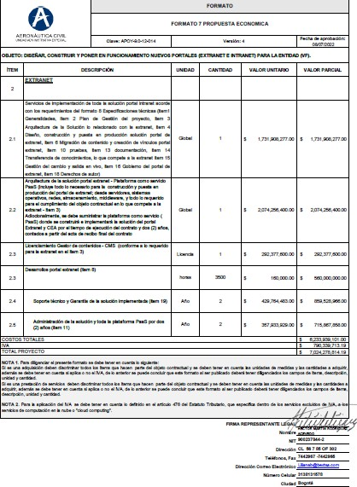

BD-SYSTEMS

 |  | FORMATO
 |  | FORMATO 7 PROPUESTA ECONOMICA
 |  | Clave: APOY-9.0-12-014 | Versión: 4 |  |  | Fecha de aprobación:  08/07/2022
OBJETO: DISEÑAR, CONSTRUIR Y PONER EN FUNCIONAMIENTO NUEVOS PORTALES (EXTRANET E INTRANET) PARA LA ENTIDAD (VF).
ÍTEM | DESCRIPCIÓN |  | UNIDAD | CANTIDAD | VALOR UNITARIO | VALOR PARCIAL
2 | EXTRANET
2.1 | Servicios de implementación de toda la solución portal extranet acorde con los requerimientos del formato 8 Especificaciones técnicas (item1 Generalidades, item 2 Plan de Gestión del proyecto, item 3 Arquitectura de la Solución lo relacionado con la extranet, item 4 Diseño, construcción y puesta en producción solución portal de extranet, item 6 Migración de contenido y creación de vínculos portal extranet, item 10 pruebas, item 13 documentación, item 14 Transferencia de conocimientos, lo que compete a la extranet item 15 Gestión del cambio y salida en vivo, item 16 Gobierno del portal de extranet, item 18 Derechos de  autor) |  | Global | 1 | $ 1.123.475.000,00 | $ 1.123.475.000,00
2.2 | Arquitectura de la solución portal extranet - Plataforma como servicio PaaS (incluye todo lo necesario para la construcción y puesta en producción del portal de extranet; desde servidores, sistemas operativos, redes, almacenamiento, middleware, y todo lo requerido para el cumplimiento del objeto contractual en lo que compete a la extranet - Item 3. Arquitectura de la solución) Adiocionalmente, se debe suministrar la plataforma como servicio ( PaaS) donde se construirá e implementará la solución del portal Extranet y CEA por el tiempo de ejecución del contrato y dos (2) años, contados a partir del acta de recibo final del contrato |  | Global | 1 | $ 968.418.000,00 | $ 968.418.000,00
2.3 | Licenciamiento Gestor de contenidos - CMS (conforme a lo requerido para la extranet en el Item 3) |  | Licencia | 1 | $ 968.418.000,00 | $ 968.418.000,00
2.3 | Desarrollos portal extranet (item 8) |  | horas | 3500 | $ 230.000,00 | $ 805.000.000,00
2.4 | Soporte técnico y Garantía de la solución implementada (item 19) |  | Año | 2 | $ 657.305.000,00 | $ 1.314.610.000,00
2.5 | Administración Extranet y CEA por dos (2) años (item 11) |  | Año | 2 | $ 169.291.000,00 | $ 338.582.000,00
COSTOS TOTALES |  |  |  |  |  | $ 4.550.085.000,00
IVA |  |  |  |  |  | $ 680.516.730,00
TOTAL PROYECTO |  |  |  |  |  | $ 5.230.601.730,00
NOTA 1. Para diligenciar el presente formato se debe tener en cuenta lo siguiente:
Si es una adquisición deben discriminar todos los ítems que hacen parte del objeto contractual y se deben tener en cuenta las unidades de medidas y las cantidades a adquirir, además se debe tener en cuenta si aplica o no el IVA, de lo anterior se puede concluir que este formato al ser publicado deberá tener diligenciados los campos de ítems, descripción, unidad y cantidad.
Si es una prestación de servicios deben discriminar todos los ítems que hacen parte del objeto contractual y se deben tener en cuenta las unidades de medidas y las cantidades a adquirir, además se debe tener en cuenta si aplica o no el IVA, de lo anterior se puede concluir que este formato al ser publicado deberá tener diligenciados los campos de ítems, descripción, unidad y cantidad.

NOTA 2. Para la aplicación del IVA se debe tener en cuenta lo definido en el artículo 476 del Estatuto Tributario, que especifica dentro de los servicios excluidos de IVA, a los servicios de computación en la nube o "cloud computing".
FIRMA REPRESENTANTE LEGAL Oscar Suarez

Nombre DBSYSTEM NIT 8300398117
Dirección Cl. 97a #53-01, Bogotá Teléfonos, Fax 13907013
Dirección Correo Electrónico navila@db-system.com

Número Celular 3102647012

Ciudad Bogota

PARADIGMA SOLUTIONS

 |  |  |  | FORMATO
 |  |  |  | FORMATO 7 PROPUESTA ECONOMICA
 |  |  |  | Clave: APOY-9.0-12-014 | Versión: 4 |  |  |  |  | Fecha de aprobación:  08/07/2022
 | OBJETO: DISEÑAR, CONSTRUIR Y PONER EN FUNCIONAMIENTO NUEVOS PORTALES (EXTRANET E INTRANET) PARA LA ENTIDAD (VF).
 | ÍTEM | DESCRIPCIÓN |  |  | UNIDAD |  | CANTIDAD |  | VALOR UNITARIO | VALOR PARCIAL
 | 2 | EXTRANET
 | 2.1 | Servicios de implementación de toda la solución portal extranet acorde con los requerimientos del formato 8 Especificaciones técnicas (item1 Generalidades, item 2 Plan de Gestión del proyecto, item 3 Arquitectura de la Solución lo relacionado con la extranet, item 4 Diseño, construcción y puesta en producción solución portal de extranet, item 6 Migración de contenido y creación de vínculos portal extranet, item 10 pruebas, item 13 documentación, item 14 Transferencia de conocimientos, lo que compete a la extranet item 15 Gestión del cambio y salida en vivo, item 16 Gobierno del portal de extranet, item 18 Derechos de  autor) |  |  | Global |  | 1 |  | $ 984.000.000,00 | $ 984.000.000,00
 | 2.2 | Arquitectura de la solución portal extranet - Plataforma como servicio PaaS (incluye todo lo necesario para la construcción y puesta en producción del portal de extranet; desde servidores, sistemas operativos, redes, almacenamiento, middleware, y todo lo requerido para el cumplimiento del objeto contractual en lo que compete a la extranet - Item 3. Arquitectura de la solución) Adiocionalmente, se debe suministrar la plataforma como servicio ( PaaS) donde se construirá e implementará la solución del portal Extranet y CEA por el tiempo de ejecución del contrato y dos (2) años, contados a partir del acta de recibo final del contrato |  |  | Global |  | 1 |  | $ 638.000.000,00 | $ 638.000.000,00
 | 2.3 | Licenciamiento Gestor de contenidos - CMS (conforme a lo  requerido para la extranet en el Item 3) |  |  | Licencia |  | 1 |  | $ 400.000.000,00 | $ 400.000.000,00
 | 2.4 | Desarrollos portal extranet (item 8) |  |  | horas |  | 3500 |  | $ 125.000,00 | $ 437.500.000,00
 | 2.5 | Soporte técnico y Garantía de la solución implementada (item 19) |  |  | Año |  | 2 |  | $ 150.000.000,00 | $ 300.000.000,00
 | 2.6 | Administración Extranet y CEA por dos (2) años (item 11) |  |  | Año |  | 2 |  | $ 150.000.000,00 | $ 300.000.000,00
 | COSTOS TOTALES |  |  |  |  |  |  |  |  | $ 3.059.500.000,00
 | IVA |  |  |  |  |  |  |  |  | $ 460.085.000,00
 | TOTAL PROYECTO |  |  |  |  |  |  |  |  | $ 3.519.585.000,00
NOTA 1. Para diligenciar el presente formato se debe tener en cuenta lo siguiente:
Si es una adquisición deben discriminar todos los ítems que hacen parte del objeto contractual y se deben tener en cuenta las unidades de medidas y las cantidades a adquirir, además se debe tener en cuenta si aplica o no el IVA, de lo anterior se puede concluir que este formato al ser publicado deberá tener diligenciados los campos de ítems, descripción, unidad y cantidad.
Si es una prestación de servicios deben discriminar todos los ítems que hacen parte del objeto contractual y se deben tener en cuenta las unidades de medidas y las cantidades a adquirir, además se debe tener en cuenta si aplica o no el IVA, de lo anterior se puede concluir que este formato al ser publicado deberá tener diligenciados los campos de ítems, descripción, unidad y cantidad.

NOTA 2. Para la aplicación del IVA se debe tener en cuenta lo definido en el artículo 476 del Estatuto Tributario, que especifica dentro de los servicios excluidos de IVA, a los servicios de computación en la nube o "cloud computing".
FIRMA REPRESENTANTE LEGAL
Nombre Daniela Serna Escobar NIT
Dirección

Teléfonos, Fax

dserna@paradigmasoluti
Dirección Correo Electrónico ons.com

Número Celular 3105311159

Ciudad Medellin

Con base en las cotizaciones recibidas se realiza el siguiente análisis:

LOTE 1 - INTRANET

Para las dos cotizaciones recibidas se realizó el cálculo de Promedio, desviación estándar, límite inferior y límite superior; como solo se tiene dos cotizaciones no se excluye ninguno de los valores de las cotizaciones y se realizan los cálculos para Media Geométrica, Mediana y Media Armónica resultando el menor valor con la Media Armónica como se puede observar en el siguiente cuadro:

PROMEDIO | DESVIACION ESTANDAR | LIMITE INFERIOR | LIMITE SUPERIOR | EXCLUIR | MEDIA GEOMETRICA | MEDIANA | MEDIA ARMONICA
814.603.738 | 470.241.478 | 344.362.260 | 1.284.845.217 | No se excluye ninguna cotización | 743.650.271 | 814.603.738 | 678.876.981
423.937.500 | 73.627.494 | 350.310.006 | 497.564.994 | No se excluye ninguna  cotización | 420.728.535 | 423.937.500 | 417.543.860
616.528.248 | 367.028.368 | 249.499.880 | 983.556.616 | No se excluye ninguna  cotización | 559.242.496 | 616.528.248 | 507.279.545
537.238.366 | 254.895.542 | 282.342.824 | 792.133.908 | No se excluye ninguna  cotización | 506.101.960 | 537.238.366 | 476.770.107
2.392.307.852 |  |  |  |  | 2.229.723.262 | 2.392.307.852 | 2.080.470.493

Resultando el presupuesto para el lote 1 – Intranet en: $ 2.080.470.493

LOTE 2 - EXTRANET

Para las cuatro cotizaciones recibidas se realizó el cálculo de Promedio, desviación estándar, límite inferior y límite superior dando como resultado las siguientes exclusiones.

Item 1 – Se excluye el tercer cotizante BEXT Item 2 – Se excluye el tercer cotizante BEXT
Item 3 – Se excluye el tercer cotizante DB-SYSTEMS Item 4 – Se excluye el tercer cotizante DB-SYSTEMS Item 5 – Se excluye el tercer cotizante BEXT

Se realizan los cálculos para Media Geométrica, Mediana y Media Armónica para cada uno de los ítems resultando los menores valores de la siguiente forma:

Item 1 – Menor valor por método Mediana = $ 1.170.960.000

Item 2 – Menor valor por método Media Armónica = $ 791.184.701

Item 3 – Menor valor por método Mediana = $ 541.450.000

Item 4 – Menor valor por método Media Armónica = $ 278.252.041 Item 5 – Menor valor por método Media Armónica = $ 244.183.358

En el cuadro siguiente se resume los diferentes cálculos realizados:
PROMEDIO | DESVIACION ESTANDAR | LIMITE INFERIOR | LIMITE SUPERIOR | EXCLUIR | MEDIA GEOMETRICA | MEDIANA | MEDIA ARMONICA | PRESUPUESTO
1.422.712.764 | 435.334.291 | 987.378.473 | 1.858.047.055 | Se excluye por  D.E. el cotizante BEXT | 1.206.553.237 | 1.170.960.000 | 1.203.245.362 | 1.170.960.000
1.260.450.936 | 812.291.161 | 423.721.695 | 2.059.180.177 | Se excluye por  D.E. el cotizante BEXT | 833.734.966 | 968.418.000 | 791.184.701 | 791.184.701
671.606.250 | 201.457.883 | 470.148.367 | 873.064.133 | Se excluye por  D.E. el cotizante DB-SYSTEMS | 572.716.183 | 541.450.000 | 569.447.853 | 541.450.000
771.756.342 | 647.794.529 | 123.961.813 | 1.419.550.872 | Se excluye por  D.E el cotizante DB-SYSTEMS | 373.595.211 | 357.000.000 | 278.252.041 | 278.252.041
438.648.833 | 297.899.544 | 140.749.289 | 736.548.377 | Se excluye por  D.E. el cotizante BEXT | 273.864.507 | 357.000.000 | 244.183.358 | 244.183.358
4.565.175.125 |  |  |  |  | 3.260.464.104 | 3.394.828.000 | 3.086.313.315 | 3.026.030.100

Resultando el presupuesto para el lote 2 – Extranet en: $ 3.026.030.100

Estimación del Presupuesto

En consecuencia para el Lote 1 - Intranet se tiene un valor de DOS MIL OCHENTA MILLONES CUATROCIENTOS SETENTA MIL CUATROCIENTOS NOVENTA Y TRES m/cte ($ 2.080.470.493) incluido IVA y para el Lote 2 Extranet se tiene una valor de TRES MIL VEINTI SEIS MILLONES TREINTA MIL CIEN PESOS m/cte ($ 3.026.030.100), incluido IVA; por lo tanto el presupuesto oficial definido para el presente proceso es de CINCO MIL CIENTO SEIS MILLONES QUINIENTOS MIL QUINIENTOS NOVENTA Y TRES PESOS M/CTE ($ 5.106.500.593) INCLUIDO IVA

Al comparar los valores obtenidos por las dos metodologías (históricos y desviación estándar), y al haber determinado que la metodología de valores históricos corresponde a solo un contrato, la Entidad concluye que el valor obtenido por la metodología de estudio del mercado histórico debe ser desestimada ya que los ítems contratados hace ocho (8) años no son comparables y que el análisis de la media armónica de las cotizaciones del ítem Extranet nos muestra los costos del mercado actual sumado a la única cotización recibida para el ítem Intranet, se procede a sumar los valores obtenidos para obtener el valor del proceso cuyo objeto es “DISEÑAR, CONSTRUIR Y PONER Y EN FUNCIONAMIENTO NUEVOS PORTALES (EXTRANET E INTRANET) PARA LA ENTIDAD (VF)".

Valor cotización Lote 1 Intranet: $ 2.080.470.493 incluido IVA
Valor media armónica Lote 2 Extranet : $ 3.026.030.100 incluido IVA

Lote | Presupuesto
1 | $ 2.080.470.493
2 | $ 3.026.030.100

A continuación, se presenta el cuadro final de estimación del presupuesto oficial, acorde a las actividades a realizar cada año.

Vigencia 2023:

Etapa 0. Planeación del proyecto
Item 2 Plan de gestión del proyecto

Vigencia 2024:

Etapa 1. Diseñar, Configurar la arquitectura de solución y Construir los portales de extranet e intranet
Items 1 - Generalidades, 3 – Arquitectura de la Solución , 4 – Diseño, Construcción y Puesta en producción solución portal de extranet, 5 – Diseño, Construcción y Puesta en Producción Portal de Intranet, 6 – Migración de contenido y creación de vínculos portal de extranet, 7 – Migración de contenido y creación de vínculos portal intranet, 8 – Desarrollos portal extranet y 9 – Desarrollos portal intranet

Etapa 2. Diseñar y ejecutar Pruebas Item 10 Pruebas

Etapa 3. Capacitar y /o efectuar transferencia de conocimientos ítem 14 Transferencia de conocimiento

Etapa 4. Documentar
ítems 3 - Arquitectura de la Solución, 8 – Desarrollos Portal Extranet, 9 – Desarrollos Portal Intranet y 13 - Documentación

Etapa 5. Realizar la Gestión del Cambio y Salida en vivo Ítem 15 Gestión del cambio y salida en vivo

Etapa 6. Recibir a satisfacción la solución

Etapa 7. Ejecutar las labores relacionadas con el soporte técnico y garantía
ítem 19 Soporte técnico y Garantías, ítem 11 Administración plataforma extranet y CEA e ítem 12 Administración de la plataforma de la intranet

El resumen del Presupuesto Oficial estimado se presenta a continuación:

 | 2023 | 2024
Etapa 0. Planeación del proyecto  Item 2 Plan de gestión del proyecto | $ 71.015.390
Etapa 1. Diseñar, Configurar la arquitectura de solución y Construir los portales de extranet e intranet  Items 1 - Generalidades, 3 – Arquitectura de la Solución , 4 – Diseño, Construcción y Puesta en producción solución portal de extranet, 5 – Diseño, Construcción y Puesta en Producción Portal de Intranet, 6 – Migración de contenido y creación de vínculos portal de extranet, 7 – Migración de contenido y creación de vínculos portal intranet, 8 – Desarrollos portal extranet y 9 – Desarrollos portal intranet  Etapa 2. Diseñar y ejecutar Pruebas Item 10 Pruebas  Etapa 3. Capacitar y /o efectuar transferencia de conocimientos ítem 14 Transferencia de conocimiento  Etapa 4. Documentar  ítems 3 - Arquitectura de la Solución, 8 – Desarrollos Portal Extranet, 9 – Desarrollos Portal Intranet y 13 - Documentación  Etapa 5. Realizar la Gestión del Cambio y Salida en vivo Ítem 15 Gestión del cambio y salida en vivo  Etapa 6. Recibir a satisfacción la solución  Etapa 7. Ejecutar las labores relacionadas con el soporte técnico y garantía ítem 19 Soporte técnico y Garantías, ítem 11 Administración plataforma extranet y CEA e ítem 12 Administración de la plataforma de la intranet |  | $ 5.035.485.203

De acuerdo con lo anterior, se concluye que el resultado del estudio de mercado para este proyecto es de CINCO MIL CIENTO SEIS MILLONES QUINIENTOS MIL QUINIENTOS NOVENTA Y TRES PESOS M/CTE ($ 5.106.500.593), lo que incluye el
IVA y demás impuestos y erogaciones a los cuales haya lugar

ANÁLISIS DE CONSUMOS Y PRECIOS HISTÓRICOS

Al comparar los valores obtenidos por las dos metodologías (históricos y desviación estándar), y al haber determinado que la metodología de valores históricos corresponde a solo un contrato, la Entidad concluye que el valor obtenido por la metodología de estudio del mercado histórico debe ser desestimado ya que los ítems contratados hace ocho (8) años no son comparables y que el análisis de las cotizaciones del ítem Extranet nos muestra los costos del mercado actual sumado a la única cotización recibida para el ítem Intranet, se procede a determinar el valor del proceso cuyo objeto es “DISEÑAR, CONSTRUIR Y PONER Y EN FUNCIONAMIENTO NUEVOS PORTALES (EXTRANET E INTRANET) PARA LA ENTIDAD (VF)"

- COMPARACIÓN ENTRE EL VALOR HISTÓRICO Y EL VALOR DE COTIZACIONES

Valor Histórico: $ 1.527.522.686 incluido IVA (se descarte este valor)
Valor actual del Proyecto : $ 5.106.500.593 incluido IVA

PRESUPUESTO OFICIAL ESTIMADO

El valor del presupuesto oficial para el presente proceso es de CINCO MIL CIENTO SEIS MILLONES QUINIENTOS MIL QUINIENTOS NOVENTA Y TRES PESOS M/CTE ($ 5.106.500.593) INCLUIDO IVA, DISTRIBUIDO POR LOTES ASÍ:

Lote | Año | Presupuesto
1 | 2023 | $ 34.413.440
1 | 2024 | $ 2.046.057.053
2 | 2023 | $ 36.601.950
2 | 2024 | $ 2.989.428.150

Notas:

i. Se considerará como causal de rechazo las propuestas que superen el valor estimado del proyecto, al igual que el valor estimado por lote, descrito en el presupuesto oficial.

PROPUESTA ARTIFICIALMENTE BAJA

Una vez recibidas las ofertas, la Entidad aplicará las fórmulas dispuestas en la Guía para el manejo de ofertas artificialmente bajas en Procesos de Contratación de Colombia Compra Eficiente para determinar el valor mínimo aceptable para la Entidad de acuerdo con la metodología aplicada

LISTA DE PRECIOS DE REFERENCIA
Para el presente proceso se contará con lista de precios de referencia, la cual se desarrollará en el Formato 7A “Lista
de Precios”. Las ofertas que superen los precios de referencia establecidos incurrirán en causal de rechazo.

SI
NO | X

VIGENCIAS FUTURAS:
SI | X
NO

Lote | Año | Presupuesto
1
1 | 2024 | $ 2.046.057.053
2
2 | 2024 | $ 2.989.428.150

  - CERTIFICADO DE DISPONIBILIDAD PRESUPUESTAL

Los recursos para atender el objeto de la presente contratación provienen del presupuesto de la Aeronáutica Civil, correspondiente a la presente vigencia fiscal de 2023, de conformidad con el certificado de disponibilidad presupuestal SIIF Nación No.85623 expedido el 29 Agosto de 2023.

CONDICIONES DEL CONTRATO

  - PLAZO DE EJECUCIÓN DEL CONTRATO

El plazo de ejecución del contrato será hasta el 16 de diciembre de 2024 previa expedición del registro presupuestal y aprobación de las garantías contado a partir de la suscripción del acta de inicio.

LUGAR DE EJECUCIÓN DEL OBJETO CONTRACTUAL:

El contratista debe entregar los bienes y servicios objeto de la presente contratación en las oficinas de la Dirección de Infraestructura y Soporte de TI - Secretaría de Tecnologías de la Información, ubicadas en la Avenida El dorado No. 112 – 09 en la ciudad de Bogotá D.C., previa coordinación con el supervisor del contrato.

FORMA DE PAGO

Tipo | Marcar con una X
Contra entrega
Mensualidades Vencidas
Actas Parciales | X
La establecida en el A.M.P
Otra

EXPLIQUE:

La Unidad pagará al contratista el cien por cierto (100%) del valor del contrato de la siguiente manera:

ACTAS PARCIALES

LOTE 1 PORTAL INTRANET

UN PRIMER PAGO equivalente al 30% del valor total adjudicado al ÍTEM1.1 del Formato No. 7 Propuesta Económica amortizando el valor total del anticipo, previa presentación del original de la factura comercial, acompañada del informe de actividades y acta de recibo parcial donde el supervisor del contrato certifique el recibo a satisfacción de los entregables
definidos para el primer pago en el FORMATO 8 ESPECIFICACIONES TÉCNICAS cuadro resumen Entregables por Etapas del Proyecto numerales 1,2,3,4,5,9 y 15 debidamente aprobados

UN SEGUNDO PAGO equivalente al 30% de valor total adjudicado a la entrega y recibo a satisfacción de lo contemplado en el ÍTEM 1.1 más el valor total de las horas efectivamente utilizadas de la Bolsa de horas para desarrollos para la intranet ÍTEM 1.2 del Formato No. 7 Propuesta Económica, previa presentación del original de la factura comercial, acompañada del informe de actividades y acta de recibo parcial donde el supervisor del contrato certifique el recibo a satisfacción de los entregables definidos para el segundo pago en el FORMATO 8 ESPECIFICACIONES TÉCNICAS cuadro resumen Entregables por Etapas del Proyecto numerales 6,7,8 y 10 debidamente aprobados

UN TERCER PAGO equivalente al 40% a la entrega y recibo a satisfacción de lo contemplado en el ÍTEM 1.1 más el valor total de las horas efectivamente utilizadas de la Bolsa de horas para desarrollos para la intranet ÍTEM 1.2 del Formato No. 7 Propuesta Económica, previa presentación del original de la factura comercial, acompañada del informe de actividades y acta de recibo parcial donde el supervisor del contrato certifique el recibo a satisfacción de los entregables definidos para el tercer pago en el FORMATO 8 ESPECIFICACIONES TÉCNICAS cuadro resumen Entregables por Etapas del Proyecto numerales 8,11,12,13,14 y 16 debidamente aprobados.

UN CUARTO Y ÚLTIMO PAGO correspondiente al saldo pendiente por pagar de las horas efectivamente utilizadas de la Bolsa de horas para desarrollos para la intranet del ÍTEM 1.2 más el 100% de los valores de los ÍTEMS 1.3 y 1.4 del formato No.7 Propuesta Económica, previa presentación de la factura comercial, acompañada del informe de actividades y acta de recibo final debidamente firmada por el supervisor del contrato, el ordenador del gasto y el representante legal del contratista en donde conste el haber recibido a satisfacción todas las actividades definidas en el formato 8 Especificaciones Técnicas para el portal de intranet, su salida en vivo, la recepción a satisfacción de los desarrollos portal de intranet y el inicio del soporte técnico y garantía de la solución implementada y la administración de la solución y toda la infraestructura de software por dos (2) años.

LOTE 2 PORTAL EXTRANET

UN PRIMER PAGO equivalente al 30% del valor total adjudicado al ÍTEM 2.1 del Formato No. 7 Propuesta Económica, el 100% del ITEM 2.3 de formato 7 Propuesta Económica previa presentación del documento de ingreso en el Almacén General de Bogotá del licenciamiento del CMS, el 100% del ITEM 2.2 del formato 7 Propuesta Económica con la configuración de la plataforma PaaS lista para ser utilizada por la entidad, amortizando el valor total del anticipo, previa presentación del original de la factura comercial, acompañada del informe de actividades y acta de recibo parcial donde el supervisor del contrato certifique el recibo a satisfacción de los entregables definidos para el primer pago en el FORMATO 8 ESPECIFICACIONES TÉCNICAS cuadro resumen Entregables por Etapas del Proyecto numerales 1,2,3,4,5,9 y 15 debidamente aprobados.

UN SEGUNDO PAGO equivalente al 30% de valor total adjudicado a la entrega y recibo a satisfacción de lo contemplado en el ÍTEM 2.1 más el valor total de las horas efectivamente utilizadas de la Bolsa de horas para desarrollos para la extranet ÍTEM 2.4 del Formato No. 7 Propuesta Económica, previa presentación del original de la factura comercial, acompañada del informe de actividades y acta de recibo parcial donde el supervisor del contrato certifique el recibo a satisfacción de los entregables definidos para el segundo pago en el FORMATO 8 ESPECIFICACIONES TÉCNICAS cuadro resumen Entregables por Etapas del Proyecto numerales 6,7,8 y 10 debidamente aprobados.

UN TERCER PAGO equivalente al 40% a la entrega y recibo a satisfacción de lo contemplado en el ÍTEM 2.1 más el valor total de las horas efectivamente utilizadas de la Bolsa de horas para desarrollos para la extranet ÍTEM 2.4 del Formato No. 7 Propuesta Económica, previa presentación del original de la factura comercial, acompañada del informe de actividades y acta de recibo parcial donde el supervisor del contrato certifique el recibo a satisfacción de los entregables definidos para el tercer pago en el FORMATO 8 ESPECIFICACIONES TÉCNICAS cuadro resumen Entregables por Etapas del Proyecto numerales 8,11,12,13,14 y 16 debidamente aprobados.

UN CUARTO Y ÚLTIMO PAGO correspondiente al saldo pendiente por pagar de las horas efectivamente utilizadas de la Bolsa de horas para desarrollos para la extranet del ÍTEM 2.4 más el 100% de los valores de los ÍTEMS 2.5 y 2.6 del formato No.7 Propuesta Económica, previa presentación de la factura comercial, acompañada del informe de actividades y acta de recibo final debidamente firmada por el supervisor del contrato, el ordenador del gasto y el representante legal del contratista en donde conste el haber recibido a satisfacción todas las actividades definidas en el formato 8 Especificaciones Técnicas para el portal de extranet y CEA, su salida en vivo, la recepción a satisfacción de los desarrollos portal de extranet y el inicio del soporte técnico y garantía de la solución implementada y la administración de la extranet, y CEA por dos (2) años.

Cuando el contrato se suscriba con personas jurídicas se debe acreditar el pago de seguridad social y aportes legales mediante certificación suscrita por el Revisor Fiscal, de acuerdo con los requerimientos de Ley, o por el Representante Legal, bajo la gravedad del juramento, cuando no se requiera Revisor Fiscal, en la que conste el pago de los aportes de sus empleados a los sistemas de salud, riesgos profesionales, pensiones y aportes a las Cajas de Compensación Familiar, Instituto Colombiano de Bienestar Familiar y Servicio Nacional de Aprendizaje, cuando a ello haya lugar.

Cuando el contrato se suscriba con personas naturales se debe acreditar el pago de seguridad social y aportes legales mediante certificación, de acuerdo con la normativa aplicable, en la que conste el pago de sus aportes y el de sus empleados a los sistemas de salud, riesgos profesionales, pensiones y aportes a las Cajas de Compensación Familiar, Instituto Colombiano de Bienestar Familiar y Servicio Nacional de Aprendizaje, cuando a ello haya lugar, junto con las planillas de pago respectivas.

Notas:

    - Si el contrato requiere la transferencia de conocimientos (capacitaciones), sobre el uso del bien o servicios adquiridos, el último pago se sujeta al cumplimiento de dicha actividad, la cual debe estar debidamente desarrollada en el formato 8 de especificaciones técnicas.
    - La Entidad no se hace responsable por las demoras presentadas en el trámite para el pago al contratista cuando ellas fueren ocasionadas por encontrarse incompleta la documentación de soporte o no ajustarse a cualquiera de las condiciones establecidas en el Contrato.
    - La Entidad hará las retenciones a que haya lugar sobre cada pago de acuerdo con las disposiciones legales vigentes sobre la materia.
    - Los pagos deberán tramitarse y publicarse a través de la plataforma SECOP II.
    - Para el último pago se deben cumplir las condiciones anteriormente señaladas y prórroga de las garantías a que haya lugar, debidamente aprobadas por la Unidad, cuando a ello hubiere lugar

ANTICIPO

SI | X
NO

LOTE 1. INTRANET

JUSTIFICACIÓN:

Se otorga la suma de $34.413.440 en calidad de anticipo dado que el contratista requiere realizar el alistamiento y configuración de la infraestructura de SharePoint sobre Office365.

El contratista deberá constituir una fiducia o patrimonio autónomo irrevocable, con el fin de garantizar que los dineros entregados por la Entidad se aplicarán exclusivamente a la ejecución del contrato suscrito. El anticipo se tramitará previa solicitud del CONTRATISTA y aceptación de las condiciones por parte del supervisor y radicación en la Entidad.

El desembolso de los recursos de la entidad a la fiducia en la que se realizará el manejo del anticipo se hará una vez se cumplan con todos los requisitos que se exigen para esto, como lo son acta de aprobación de garantías, contrato de fiducia y el plan de inversión del anticipo.

LOTE 2. EXTRANET

JUSTIFICACIÓN:

Se otorga la suma de $36.601.950 en calidad de anticipo dado que el contratista requiere realizar el alistamiento de la infraestructura de la plataforma PaaS y del CMS (Content Management System) del portal de extranet, es decir, la infraestructura de hardware, software necesario para los portales de Extranet y CEA en la nube, la cual incluye los recursos y capacidades adecuadas de procesamiento, memoria, almacenamiento, Back Up, restauración ante eventualidades, sistema operativo, bases de datos, conectividad y todo lo requerido para la óptima operación de la plataforma que contendrá los portales Extranet y CEA.

El contratista deberá constituir una fiducia o patrimonio autónomo irrevocable, con el fin de garantizar que los dineros entregados por la Entidad se aplicarán exclusivamente a la ejecución del contrato suscrito. El anticipo se tramitará previa solicitud del CONTRATISTA y aceptación de las condiciones por parte del supervisor y radicación en la Entidad.

El desembolso de los recursos de la entidad a la fiducia en la que se realizará el manejo del anticipo se hará una vez se cumplan con todos los requisitos que se exigen para esto, como lo son acta de aprobación de garantías, contrato de fiducia y el plan de inversión del anticipo.

8.4 FOMENTO A LA EJECUCIÓN DEL CONTRATO – ARTICULO 2.2.1.2.4.2.16 DEL DECRETO 1082 DE 2015

Dando cumplimiento a lo establecido en el artículo 2.2.1.2.4.2.16 del decreto 1082 de 2015, el contratista destinará para el cumplimiento del contrato la provisión de hasta el (5% hasta el 10%) de bienes o servicios por parte de población en pobreza extrema, desplazados por la violencia, personas en proceso de reintegración o reincorporación y sujetos de especial protección constitucional, garantizando las condiciones de calidad, sin perjuicio de los Acuerdos Comerciales vigentes.

Marcar con una X, si dentro del estudio previo se justificó esta provisión.

SI | X
NO

De acuerdo con el análisis realizado para el presente proceso de selección, se realizará lo dispuesto en el Articulo 2.2.1.2.4.2.16 del Decreto 1082 de 20215, teniendo en cuenta el alcance del objeto a contratar y la cantidad de perfiles necesarios para la ejecución del mismo se considera viable la inclusión de este fomento

ANÁLISIS DE RIESGOS

  - RIESGOS PREVISIBLES DE LA EJECUCIÓN DEL CONTRATO

En cumplimiento del artículo 4⁰ de la ley 1150 de 2007 y siguiendo la metodología establecida en el CONPES 3714 de 2017 y la Guía de Colombia Compra Eficiente “Manual para Identificación y Cobertura de Riesgos en los Procesos de Contratación”, se realizará un análisis de riesgos del proceso contractual objeto del presente proceso, los cuales están contenidos en el Formato 9 “Matriz de Riesgos”.

ANÁLISIS DE LOS RIESGOS AMPARADOS EN GARANTÍAS

De acuerdo con el objeto del contrato a celebrar, la naturaleza y características, se identifican los siguientes riesgos a amparar de acuerdo con la información consignada en la siguiente tabla:

AMPAROS O PÓLIZAS A SOLICITAR | RIESGO QUE PROTEGE | CUANTÍA DE COBERTURA | VIGENCIA INICIAL | VIGENCIA FINAL
Cumplimiento | Cumplimiento tardío, defectuoso o incompleto del contrato, pago de multas impuestas, de la cláusula penal pecuniaria y declaración de caducidad del contrato. | En una cuantía equivalente al veinte por ciento [20%] del valor del contrato. | A partir de la fecha de  suscripción del contrato | Hasta la fecha de terminación del contrato y cuatro (4) meses más.
Pago de salarios, prestaciones sociales legales e  indemnizaciones laborales | Incumplimiento de las obligaciones laborales del contratista derivadas de la contratación del personal utilizado en el territorio nacional para la ejecución del  contrato amparado. | En una cuantía equivalente al veinte por ciento [20%] del valor del contrato | A partir de la fecha de  suscripción del contrato | Por el plazo del contrato y tres (3) años más.
Calidad del servicio | Mala calidad de los servicios contratados o de los productos entregados en ejecución de consultorías, tanto de estudios y diseños como de interventoría. | En una cuantía equivalente al veinte por ciento [20%] del valor del contrato | A partir de la fecha de recibo a satisfacción del objeto del contrato | Hasta la terminación del plazo de la garantía técnica que cubra los bienes establecida en el formato 8 Especificaciones Técnicas la cual será de mínimo dos (2) años y el factor de calidad ofrecido.
Calidad y Correcto funcionamiento de los bienes y equipos suministrados  El valor de la garantía se determinará en cada caso de acuerdo con el objeto el valor, la naturaleza y las obligaciones contenidas en cada contrato  Porcentaje: veinte por ciento (20%). La vigencia de este amparo iniciará a partir de la suscripción del acta de  recibo final | Mala calidad o funcionamiento inadecuado de los bienes contratados | Cuantía equivalente al veinte por ciento del valor del contrato del lote 2 | A partir de la fecha de recibo a satisfacción del objeto del contrato | Hasta la fecha de terminación del plazo de la garantía técnica que cubra los bienes establecida en el formato 8 Especificaciones Técnicas la cual será de mínimo dos (2) años y el factor de calidad ofrecido.
Buen manejo y correcta  inversión del anticipo | Pérdida de los recursos  girados a título de anticipo, por su incorrecta inversión o manejo. | Cien por ciento (100%) del  monto que el contratista  reciba a título de anticipo, en dinero o en especie, para la ejecución del contrato. | A partir de la fecha de  suscripción del contrato | Hasta la fecha de terminación del contrato y cuatro (4) meses más.

CRITERIOS PARA SELECCIONAR LA OFERTA MÁS FAVORABLE Y SU JUSTIFICACIÓN:

Los descritos en el complemento al pliego de condiciones, conforme a las disposiciones normativas vigentes aplicables al presente proceso de contratación.

Requisitos Habilitantes de Contenido Jurídico

    - CAPACIDAD JURÍDICA

En el presente Proceso de Contratación pueden participar (i) personas jurídicas, nacionales o extranjeras; (ii) personas naturales que tengan capacidad para obligarse por sí mismas; y (iii) consorcios y uniones conformados por las personas
naturales o jurídicas en las condiciones previstas anteriormente, cuyo objeto social les permita cumplir con el objeto del Contrato.

Las personas jurídicas o proponentes plurales deben tener una duración por lo menos igual a la vigencia del Contrato y tres
(3) años más.

La Aeronáutica Civil revisará que los Proponentes no se encuentren en causales de inhabilidad o incompatibilidad para presentar la Oferta, celebrar o ejecutar el Contrato, para ello, revisará entre otros, el boletín de responsables fiscales, el certificado de antecedentes disciplinarios y certificado de antecedentes judiciales, asimismo, los proponentes deberán acreditar que no se encuentran en el Registro de deudores alimentarios Morosos - REDAM.

De igual manera y en cumplimiento de lo señalado en la Ley 1801 de 2016, por la cual se expide el Código Nacional de Policía y Convivencia, verificará que el proponente singular y los integrantes del proponente plural no registren medidas correctivas impuestas por la autoridad de Policía.

Para acreditar la capacidad jurídica se deberán presentar los siguientes documentos:

      - Formato 14 Carta de Presentación de la Oferta

La carta de presentación debe elaborarse según el modelo adjunto, Tanto el representante legal de la persona jurídica como la proponente persona natural, deberán aportar fotocopia de su cédula de ciudadanía, extranjería o pasaporte, según corresponda.

En caso de oferentes plurales integrado por personas naturales, cada una de las personas que los conforman deben cumplir con el requisito anteriormente enunciado, según sea el caso.

La carta de presentación deberá estar suscrita a través de Firma Manuscrita, Firma Electrónica o Firma Digital.

El Proponente debe diligenciar los Formatos que correspondan. Todos los espacios en blanco deberán diligenciarse con la información solicitada.

(Cuando se trate de procesos de obra pública que no cuenten con pliego tipo, o proyectos de la Dirección de Infraestructura Aeroportuaria, Telecomunicaciones e Informática adicionar el siguiente texto: En virtud de lo previsto en la Ley 842 de 2003 y con el fin de evitar el ejercicio ilegal de la Ingeniería, la persona natural (Proponente individual o integrante de la estructura plural) que pretenda participar en el Proceso de Contratación, debe acreditar que posee título como ingeniero, para lo cual adjuntará copia de la tarjeta profesional y copia del certificado de la vigencia de matrícula profesional expedida por el COPNIA o Consejo Profesional de Ingeniería de Transportes y Vías de Colombia en la respectiva rama de la ingeniería, según corresponda, vigente a la fecha de cierre del Proceso de Contratación. El requisito de la tarjeta profesional se puede suplir con el registro de que trata el artículo 18 del Decreto - Ley 2106 de 2019.

De acuerdo con el artículo 20 de la Ley 842 de 2003, si el representante legal o apoderado del Proponente individual persona jurídica o el representante o apoderado del Proponente Plural, no posee título de una de las profesiones catalogadas como ejercicio de la ingeniería, la oferta tendrá que ser avalada por un ingeniero, para lo cual adjuntará copia de la tarjeta profesional y copia del certificado de vigencia de matrícula profesional expedida por el COPNIA o el Consejo Profesional de Ingeniería de Transportes y Vías de Colombia en la respectiva rama de la ingeniería, según corresponda, vigente a la fecha de cierre de este Proceso de Contratación. El requisito de la tarjeta profesional se puede suplir con el registro de que trata el artículo 18 del Decreto- Ley 2106 de 2019.

      - Pacto de Transparencia

Los Proponentes deben suscribir el pacto de transparencia contenido en el “Formato No. 21 Pacto de Transparencia” en el cual manifiestan su apoyo irrestricto a los esfuerzos del Estado Colombiano contra la corrupción. Si se comprueba el incumplimiento del Proponente, sus empleados, representantes, asesores o de cualquier otra persona que en el Proceso de Contratación actúe en su nombre, es causal suficiente para el rechazo de la Oferta o para la terminación anticipada del contrato, si el incumplimiento ocurre con posterioridad a la adjudicación del mismo, sin perjuicio de que tal incumplimiento tenga consecuencias adicionales.

    - Existencia y representación legal para empresas nacionales

Las personas Jurídicas Nacionales acreditarán su existencia con la presentación del certificado de existencia y representación legal expedido por la Cámara de Comercio del domicilio principal de la persona jurídica, con fecha de expedición no superior a sesenta (60) días hábiles anteriores a la fecha de cierre del presente proceso. Las sociedades deberán acreditar que su duración no será inferior a la del plazo del contrato y tres años más.

Este certificado deberá acreditar que la sociedad en su objeto social le permite llevar a cabo el objeto del contrato a que se refiere este proceso. Para el caso de oferentes plurales, será válido que el objeto social de cada integrante complemente las actividades objeto de la licitación.

En todo caso todos y cada uno de los integrantes (personas jurídicas) del oferente plural, deberán presentar el Certificado de Existencia y Representación Legal o el documento idóneo correspondiente.

    - Existencia y representación legal para empresas extranjeras:

      - Personas jurídicas extranjeras con sucursal en Colombia

Deberán adjuntar el respectivo certificado de Cámara de Comercio de su domicilio, con fecha no superior al cierre del presente proceso. Las sociedades deberán acreditar que su duración no será inferior a la del plazo del contrato y tres (3) años más.

Este certificado deberá acreditar que su objeto social le permite llevar a cabo el objeto del contrato a que se refiere este proceso. Para el caso de oferentes plurales, será válido que el objeto social de cada integrante complemente las actividades objeto de la licitación.

      - Personas jurídicas extranjeras sin sucursal en Colombia

Deben acreditar su existencia y representación legal con el documento idóneo expedido por la autoridad competente en el país de su domicilio el cual debe ser anterior a la fecha de presentación de la Oferta, en el cual conste su existencia, fecha de constitución, objeto, duración, nombre representante legal, o nombre de la persona que tenga la capacidad de comprometerla jurídicamente, y sus facultades, señalando expresamente que el representante no tiene limitaciones para contraer obligaciones en nombre de la misma, o aportando la autorización o documento correspondiente del órgano directo que lo faculta.

La persona jurídica deberá acreditar que su duración no será inferior a la del plazo del contrato y tres (3) años más.

    - Acta de Junta de Socios, Asamblea General de Accionistas o Junta Directiva

Si el representante legal que presenta la oferta tiene limitaciones en sus facultades para participar en el presente proceso de contratación, deberá adjuntar el Acta en la cual conste la autorización previa de la asamblea de accionistas o junta de socios o junta directiva o del organismo social competente.

Esta Acta debe ser expedida conforme a lo establecido por el Código de Comercio, en especial el Capítulo VII Sección I y el artículo 189, para efectos de que eficacia y validez.

En caso de oferentes plurales, cada uno de sus integrantes debe cumplir con este requisito, en caso de requerirlo. Para los extranjeros, éstos deben presentar los documentos idóneos del país de origen en donde se pruebe esta capacidad.

    - Personas Naturales

Deben presentar los siguientes documentos en copia simple:

- Persona natural de nacionalidad colombiana: cédula de ciudadanía.
- Persona natural extranjera con residencia en Colombia: cédula de extranjería.
- Persona natural extranjera sin domicilio en Colombia: pasaporte.

    - Certificación de pago de aportes a la seguridad social y parafiscal - Diligenciar en el Formato 16.

El proponente, persona jurídica, deberá presentar una certificación, expedida por el Revisor Fiscal, de acuerdo con los requerimientos de Ley, o por el Representante Legal, bajo la gravedad del juramento, cuando no se requiera Revisor Fiscal, en la que conste el pago de los aportes de sus empleados a los sistemas de salud, riesgos profesionales, pensiones y aportes a las Cajas de Compensación Familiar, Instituto Colombiano de Bienestar Familiar, Servicio Nacional de Aprendizaje. Dicho documento deberá certificar que, a la fecha de cierre del presente proceso de selección ha realizado el pago de los aportes correspondientes a la nómina de los últimos seis (6) meses, contados a partir del mes anterior a la fecha de cierre, en los cuales se haya causado la obligación de efectuar dichos pagos.

En caso de presentar acuerdo de pago con las entidades recaudadoras respecto de alguna de las obligaciones mencionadas deberá manifestar que existe el acuerdo y que se encuentra al día en el cumplimiento del mismo. En este evento el oferente deberá anexar copia del acuerdo de pago correspondiente y el comprobante de pago soporte del mes anterior al cierre del proceso de selección.

Esta misma previsión aplica para las personas jurídicas extranjeras con domicilio o sucursal en Colombia las cuales deberán acreditar este requisito respecto del personal vinculado en Colombia.

El proponente, persona natural, con personal a cargo deberá presentar una declaración, bajo la gravedad de juramento que se entiende prestado con la presentación de la misma, en la que conste el pago de sus aportes y el de sus empleados a los sistemas de salud, riesgos profesionales, pensiones y aportes a las Cajas de Compensación Familiar, Instituto Colombiano de Bienestar Familiar, Servicio Nacional de Aprendizaje. Dicho documento deberá expresar que, a la fecha de cierre del presente proceso de selección, ha realizado el pago de los aportes correspondientes a la nómina de los últimos seis (6) meses, contados a partir del mes anterior a la fecha de cierre, en los cuales se haya causado la obligación de efectuar dichos pagos.

En caso de presentar acuerdo de pago con las entidades recaudadoras respecto de alguna de las obligaciones mencionadas deberá manifestar que existe el acuerdo y que se encuentra al día en el cumplimiento del mismo. En este evento el oferente deberá anexar copia del acuerdo de pago correspondiente y el comprobante de pago soporte del mes anterior al cierre del proceso de selección.

Si se trata de personas naturales independientes sin empleados a su cargo, deberán aportar la planilla integrada de liquidación de aportes (PILA), con la cual acrediten que se encuentran al día en el pago de sus aportes al sistema de seguridad social, de los últimos seis (6) meses contados a partir del mes anterior a la fecha de cierre.

Esta misma previsión aplica para las personas naturales extranjeras con domicilio en Colombia las cuales, deberán acreditar este requisito respecto del personal vinculado en Colombia.

Cuando se trate de Consorcios o Uniones Temporales, cada uno de sus integrantes, deberá aportar por separado la certificación aquí exigida.

Adicionalmente el proponente adjudicatario, deberá presentar para la suscripción del respectivo contrato la declaración donde se acredite el pago correspondiente a Seguridad Social y Aportes Parafiscales.

En caso de que el proponente, persona natural o jurídica, no tenga o haya tenido dentro de los 6 meses anteriores a la fecha de cierre personal a cargo y por ende no esté obligado a efectuar el pago de aportes parafiscales y seguridad social debe, bajo la gravedad de juramento, indicar esta circunstancia en la mencionada certificación.

NOTA: La Aeronáutica dará prevalencia al principio de buena fe contenido en el artículo 83 de la Constitución Política Nacional. En consecuencia, quienes presenten observaciones respecto del incumplimiento por parte de otros proponentes en el pago de los aportes al Sistema de Seguridad Social y Aportes Parafiscales, deberán aportar los documentos que demuestren dicha circunstancia respecto del proponente observado.

En caso de no allegar con la observación dichos soportes no se dará trámite a la misma. En el evento en que la observación esté debidamente sustentada y soportada, la Entidad podrá dar traslado al proponente observado y verificará únicamente la acreditación del respectivo pago desde la fecha y hora del cierre del presente proceso de selección, sin perjuicio de los efectos generados ante las entidades recaudadoras por el no pago dentro de las fechas establecidas en las normas vigentes, oficiando a las entidades recaudadoras para que se pronuncien sobre el contenido de la observación y compulsando copias a la Junta Central de Contadores y Ministerio de la Protección Social y de ser el caso a la Fiscalía General de la Nación.

    - Garantía de seriedad de la oferta

El OFERENTE deberá constituir a su costa y presentar con su oferta, garantía de seriedad de la oferta. La garantía deberá constituirse con las siguientes indicaciones:

Asegurado y beneficiario: | UNIDAD ADMINISTRATIVA ESPECIAL DE AERONÁUTICA CIVIL
Nit: | 899999059-3
Tomador y afianzado: | El OFERENTE.
Valor asegurado: | El diez por ciento (10%) del presupuesto oficial o del lote al que se presenta
Vigencia: | Noventa (90) días calendario contados a partir del día de la entrega de la oferta.

En el evento que el proceso esté constituido por lotes el valor asegurado de la garantía de seriedad será el DIEZ POR CIENTO (10%) del PRESUPUESTO OFICIAL DEL LOTE O LOTES al cual presenta propuesta, además indicando el número de identificación, objeto del proceso y el número del lote o lotes al cual presenta propuesta. (esto aplica cuando el proceso se tramita por lotes).

Notas Generales:

- Sin perjuicio de lo antes mencionado, el proponente se compromete a mantener vigente la garantía de seriedad de la oferta hasta el cumplimiento de los requisitos de ejecución del contrato.
- La AEROCIVIL, hará efectiva la garantía constituida para responder por la seriedad de la oferta, en los casos previstos en la legislación sobre la materia (Decreto 1082 de 2015)
- En caso de oferentes plurales el tomador y afianzado deberá ser el consorcio, unión temporal o la forma de asociación escogida y cada uno de sus integrantes, e indicar el porcentaje de participación.
- La no entrega de la Garantía de Seriedad junto con la propuesta no será subsanable y será causal de rechazo de la misma.

    - Oferente Plural

El oferente plural deberá diligenciar el “Formato 15 - Constitución Consorcio o Unión Temporal”. Cualquier otra forma o tipo de asociación deben presentar el documento idóneo permitido por la ley.

    - SOPORTE DE CONSULTA DEL REDAM.

El proponente debe presentar el soporte generado de la página: https://carpetaciudadana.and.gov.co/mas- información “REDAM | Registro de Deudores Alimentarios Morosos” toda vez que la persona natural o el representante legal de la persona jurídica no debe encontrarse incurso en la causal de inhabilidad de que trata en el numeral 1 del artículo 6 de la Ley 2097 de 2021. Para el caso de Uniones Temporales o Consorcios o aquella figura asociativa permitida en el ordenamiento jurídico colombiano, se deberá́ aportar el soporte del representante legal de cada uno de sus integrantes.

Requisitos Habilitantes de Contenido Financiero

- Requisitos: Registro Único de Proponentes RUP.

La evaluación financiera y organizacional de las propuestas se efectuará a partir de la información contenida en el RUP vigente y en firme hasta antes del vencimiento del término de traslado del informe de evaluación preliminar del presente proceso, con información financiera de fecha de corte a 31 de diciembre de 2022.

Para personas jurídicas constituidas en el año 2023 y en el año en que se adelanta el proceso de contratación, la evaluación financiera y organizacional de las propuestas, se efectuará a partir de la información contenida en el Registro Único de Proponentes (RUP) vigente y en firme. Las personas jurídicas extranjeras con sucursal en Colombia deberán justificar y acreditar que la legislación propia del país de origen establece una fecha de corte diferente a la prevista en este pliego.

La fecha de la información financiera del RUP de las sociedades extranjeras con sucursal en Colombia, corresponderá a la del último Balance General y Estado de Resultados, de conformidad con la legislación del respectivo país de origen.

Dando alcance a la aplicación del Decreto 579 de 31 de mayo del 2021, articulo 3: Sustitución del parágrafo transitorio del artículo 2.2.1.1.1.6.2. del Decreto 1082 de 2015, Único Reglamentario del Sector Administrativo de Planeación Nacional:

"PARÁGRAFO TRANSITORIO: De conformidad con los parágrafos transitorios de los artículos 2.2.1.1.1.5.2. y 2.2.1.1.1.5.6., y en desarrollo del deber de análisis de las Entidades Estatales, de que trata el artículo 2.2.1.1.1.6.1.de este Decreto, a partir

del 1 de julio de 2021 las Entidades Estatales establecerán y evaluarán los requisitos habilitantes de capacidad financiera y organizacional teniendo en cuenta la información que conste en el Registro Único de Proponentes. En todo caso, se establecerán indicadores proporcionales al procedimiento de contratación.

Para ello, atendiendo a las condiciones aludidas, en relación con los indicadores de la capacidad financiera y organizacional, de los procesos de selección cuyo acto administrativo de apertura o invitación se publique a partir del 1 de julio de 2021, se tendrá en cuenta la información vigente y en firme en el RUP, por lo que las Entidades Estatales evaluarán estos indicadores, teniendo en cuenta el mejor año fiscal que se refleje en el registro de cada proponente"

Todos los integrantes de un consorcio, unión temporal o cualquier forma de asociación escogida, deben acreditar individualmente el requisito anterior.

Los Proponentes extranjeros sin domicilio o sucursal en Colombia no están obligados a tener RUP y por tanto la verificación de la información se realizara en los términos siguientes términos; Si el proponente o el integrante de un proponente plural es una persona natural extranjera sin domicilio en el país o una persona jurídica extranjera que no tiene establecida sucursal en Colombia, presentará para efectos de verificación de la Capacidad Financiera y de la Capacidad Organizacional, el último Balance General y el Estado de Resultados, de conformidad con la legislación del respectivo país de origen. Los Estados Financieros deben estar acompañados de traducción simple al idioma español, con los valores re expresados a la moneda legal colombiana, a la tasa representativa del mercado (TRM) de la fecha de corte de los mismos, e indicando la tasa de conversión; igualmente, deben estar firmados por el contador público colombiano que los hubiere convertido, adjuntando el certificado de vigencia de inscripción y de antecedentes disciplinarios de la tarjeta profesional del mismo contador, expedido por la Junta Central de Contadores.

Cuando la Aeronáutica Civil requiera hacer claridad sobre alguna cifra de los Estados Financieros aportados por una empresa extranjera, le solicitará allegar las Notas informativas y demás anexos necesarios para la respectiva aclaración.

Nota: los proponentes son los directos responsables de conocer por su cuenta y riesgo, así como de considerar en su oferta, todos los costos y deducciones correspondientes a impuestos, tasas, contribuciones o gravámenes que se causen con ocasión de la suscripción, legalización, ejecución y liquidación del contrato, por tanto, la Aerocivil no asume obligación alguna en materia de información tributaria para los procesos de selección y contratación.

Verificación Capacidad Financiera

La verificación de la Capacidad Financiera del proponente es a título de requisito habilitante (cumple o no cumple), y se hará teniendo en cuenta los siguientes indicadores:

LOTE 1 INTRANET

Indicadores de Capacidad Financiera

Indicador | Indice Requerido
Liquidez | Mayor o igual a: 1.2
Endeudamiento | Menor o igual a: 70%
Cobertura de interés | Mayor o igual a: 2 vez
Capital de Trabajo | Mayor o igual a: $ 260.100.000
Patrimonio | Mayor o igual a: $ 624.100.000

LOTE 2 EXTRANET

Indicadores de Capacidad Financiera

Indicador | Indice Requerido
Liquidez | Mayor o igual a: 1.2
Endeudamiento | Menor o igual a: 70%
Cobertura de interés | Mayor o igual a: 2 vez
Capital de Trabajo | Mayor o igual a: $ 504.300.000
Patrimonio | Mayor o igual a: $ 1.059.100.000

De donde:
Liquidez = Activo Corriente / Pasivo Corriente Endeudamiento = Pasivo Total / Activo Total
Capital de Trabajo = Activo Corriente – Pasivo Corriente
Cobertura de Intereses = Utilidad Operacional / Gastos de Intereses Patrimonio= Activo Total – Pasivo Total

Las razones financieras se calcularán con base en la información financiera suministrada

El proponente CUMPLE con el requisito Capacidad Financiera cuando iguale o supere el requerimiento de los cinco (5) indicadores antes requeridos; de lo contrario, su propuesta será evaluada como NO CUMPLE.

Para oferentes individuales que tengan gastos de intereses cero (0), no se calculará el indicador de razón de cobertura de intereses; en este caso, el oferente CUMPLE el indicador. Si la utilidad operacional es negativa, el oferente NO CUMPLE con el indicador de razón de cobertura de intereses. Igualmente, para proponentes individuales cuyos pasivos corrientes sean cero (0), no se calculará el índice de liquidez; en este caso el oferente CUMPLE con el indicador.

Tratándose de estructuras plurales los indicadores se calcularán con base en las partidas financieras de cada uno de los integrantes, de manera proporcional a su porcentaje de participación, salvo para el capital de trabajo y patrimonio, donde el cálculo se hará de acuerdo con la sumatoria de los indicadores correspondientes

La siguiente es la fórmula aplicable para los indicadores de Liquidez, Endeudamiento y Cobertura de Intereses:

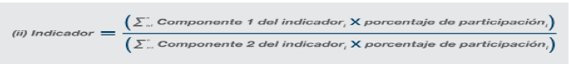

Donde n es el número de integrantes del oferente plural.

Para el capital de trabajo se tendrá en cuenta la sumatoria de los capitales de trabajo de cada uno de los integrantes, y para el patrimonio se tendrá en cuenta la sumatoria del patrimonio de cada uno de los integrantes, así:

Donde n es el número de integrantes del oferente plural.

Para el caso de las estructuras plurales todos los integrantes que la conforman deben aportar el Registro Único de Proponente cumpliendo con la totalidad de requisitos previsto para tal fin en el presente pliego de condiciones.

D. CAPACIDAD ORGANIZACIONAL

La verificación de la Capacidad Organizacional del proponente es a título de requisito habilitante (cumple o no cumple), y se hará teniendo en cuenta los siguientes indicadores:
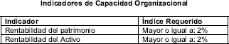
De donde:
Rentabilidad del Patrimonio = Utilidad Operacional / Patrimonio Rentabilidad del Activo = Utilidad Operacional / Activo Total

El proponente CUMPLE con el requisito de Capacidad Organizacional cuando iguale o supere el requerimiento de los dos (2) indicadores antes requeridos; de lo contrario, su propuesta será evaluada como NO CUMPLE.

Tratándose de estructuras plurales los indicadores de Capacidad Organizacional se calcularán con base en las partidas financieras de cada uno de los integrantes, de manera proporcional a su porcentaje de participación, así:
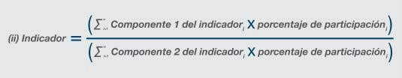

Para el caso de las estructuras plurales todos los integrantes que la conforman deben aportar el Registro Único de Proponente cumpliendo con la totalidad de requisitos previsto para tal fin en el presente pliego de condiciones.

En el caso que el proponente corresponda a una Entidad Sin Ánimo de Lucro, teniendo en cuenta que una de sus características fundamentales es la ausencia de lucro, se examinarán los indicadores contenidos en el numeral 4 del artículo 2.2.1.1.1.5.3 del Decreto Nacional 1082 de 2015 con base en las cifras e indicadores reflejados en el Registro Único de Proponentes RUP actualizado y en firme, como se muestra a continuación:

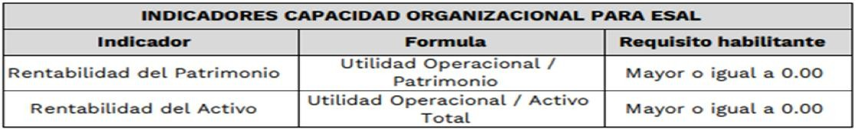
Nota: Para el resultado de los cálculos obtenidos en la verificación de los índices de endeudamiento y capacidad organizacional se utilizarán cifras porcentuales redondeadas a un decimal, así: cuando la centésima del valor sea igual o superior a cinco se aproximará por exceso al número entero siguiente de la décima del valor y cuando la centésima del valor sea inferior a cinco se aproximará por defecto al número entero de la décima del valor. Para los demás indicadores (liquidez y cobertura de intereses) se utilizarán, para el cálculo, cifras con un decimal y la misma forma de aproximación anteriormente indicada.

Requisitos Habilitantes de Contenido Técnico

La experiencia exigida debe ser apropiada conforme al valor y complejidad del contrato. Por regla general no se limitará en el tiempo salvo que existe una justificación de tipo técnico o legal.

Los requisitos habilitantes deben permitir la participación de pluralidad de actores del mercado que ofrecen los bienes, obras y servicios que deben adquirirse, pero también, la capacidad de los futuros contratistas.

De conformidad con lo analizado en el estudio del sector, el objeto, la cuantía del proceso, entre otros aspectos, se determinan los siguientes requisitos técnicos habilitantes para el proceso de contratación:

Requisitos
Experiencia general del proponente
Experiencia específica del proponente
Aspectos técnicos de obligatorio cumplimiento

Experiencia general del proponente

La AEROCIVIL verificará la experiencia general del proponente con la información relacionada en el Formato No.19A – Experiencia General del Proponente, donde debe diligenciar la información de hasta cinco (5) contratos registrados en el RUP e identificados en al menos uno (1) de los códigos UNSPSC requeridos y que, sumados su valor total, expresado en SMMLV, sea igual o mayor al cien por ciento (100%) del presupuesto oficial del lote al que se presente para el LOTE 1 $2.080.470.493 (1793,50 SMMLV) y del LOTE 2 $ 3.026.030.100 (2608,64 SMMLV)

Clasificación UNSPSC | Descripción | Lote
81111500 | Ingeniería de Software o hardware | LOTE 1 Y LOTE 2
81111800 | Servicios de sistemas y administración de componentes de  sistemas | LOTE 1 Y LOTE 2
81112200 | Mantenimiento y soporte de software | LOTE 1 Y LOTE 2
43232100 | Software de edición y creación de  contenidos | LOTE 1 Y LOTE 2
43232200 | Software de gestión de contenidos | LOTE 1 Y LOTE 2

Consideraciones para la Acreditación de la Experiencia General

- Para el presente proceso de selección la experiencia a acreditar deberá encontrarse relacionada en el Formato 19A Experiencia General del Proponente

- En caso de que el proponente acredite contratos en los que haya participado como unión temporal o consorcio o sociedades o promesa de sociedad futura, se le acreditará como experiencia el valor que corresponda a su porcentaje de Participación.

- Cuando el contrato que se pretende acreditar como experiencia haya sido ejecutado en consorcio o unión temporal, el valor a considerar será el resultado de multiplicar el valor ejecutado por el porcentaje de participación que tuvo el integrante o los integrantes (cuando dos o más de sus integrantes conformen un proponente plural para participar en el presente proceso). El porcentaje de participación a considerar será el reportado en el Registro Único de Proponentes – RUP.

- Los proponentes extranjeros sin domicilio o sucursal en Colombia, no obligados a tener inscripción en el RUP, deberán diligenciar el Formato 19A Experiencia General del Proponente, adjuntando las certificaciones respectivas, las cuales deberán contener el nombre del contratante, del contratista, objeto, fecha de inicio, fecha de terminación y valor del contrato, las cuales deben cumplir con lo exigido en el artículo 480 del Código de Comercio y la resolución 1959 de 2020 expedida por el Ministerio de Relaciones Exteriores de Colombia.

Si el valor del contrato está pactado en una moneda extranjera se convertirá a pesos colombianos, dando aplicación a lo contenido en el literal b del numeral 2.17 del complementario pliego de condiciones.

Cada contrato debe de estar clasificado en los códigos solicitados en el numeral anterior y el oferente deberá presentar las certificaciones expedidas por la entidad contratante o acta de recibo final o acta de terminación o acta de liquidación para la validación de la experiencia específica, donde se exprese como mínimo:

  - Objeto del contrato (Si aplica)
  - Número del contrato (Si aplica)
  - Entidad Contratante
  - Valor inicial del contrato
  - Valor final ejecutado del contrato
  - Actividades y/o bienes ejecutados (Si aplica, conforme al literal iii del presente numeral)
  - Fecha de inicio (debe indicar día, mes y año)
  - Fecha de terminación del contrato (debe indicar día, mes y año)
  - Nombre, cargo y datos de contacto de la persona que expide la certificación (para certificaciones)

Certificación para empresas con menos de tres (03) años de constituidas: Las personas naturales o jurídicas extranjeras sin domicilio o sucursal en Colombia, en el caso de contratos que sean aportados por socios de empresas que no cuentan con más de tres
(3) años de constituidas, deberá aportar adicionalmente a los documentos válidos para la Acreditación de la Experiencia documento debidamente suscrito por el Representante Legal y el Revisor Fiscal o Contador Público (Según corresponda) donde se indique la conformación de la empresa.
Nota: De conformidad con el numeral 2.5 del artículo 2.2.1.1.1.5.2. del Decreto 1082 de 2015: “Si la constitución del interesado es menor a tres (3) años, puede acreditar la experiencia de sus accionistas, socios o constituyentes”.
En caso de existir discrepancias entre la información registrada en el formato de experiencia y los documentos soporte de la misma, prevalecerá lo consignado en los documentos soporte. Así mismo, aplica para las discrepancias que se presenten entre la información registrada en el RUP y los documentos que sobre la misma experiencia aporte el proponente en su oferta, toda vez que en este caso prevalecerá la consignada en el RUP.

- En caso de existir discrepancias entre la información registrada en el formato de experiencia y los documentos soporte de la misma, prevalecerá lo consignado en los documentos soporte. Así mismo, aplica para las discrepancias que se presenten entre la información registrada en el RUP y los documentos que sobre la misma experiencia aporte el proponente en su oferta, toda vez que en este caso prevalecerá la consignada en el RUP

Experiencia específica del proponente

La AEROCIVIL verificará la experiencia específica del proponente con hasta cinco (5) certificaciones de contratos o actas de liquidación o actas de terminación de contratos celebrados con entidades públicas o privadas, ejecutados y terminados; debidamente registrados en el RUP e identificados en al menos uno (1) los códigos UNSPSC requeridos en la experiencia general; que sumados su valor total, expresado en SMMLV, sea igual o mayor al sea igual o mayor al cien por ciento (100%) del presupuesto oficial del lote al que se presente y cuyo objeto, actividades u obligaciones contractuales esté relacionadas :

LOTE 1:

CONSTRUIR O DESARROLLAR O IMPLEMENTAR PORTALES EN SHAREPOINT ONLINE

LOTE 2:

CONSTRUIR O DESARROLLAR O IMPLEMENTAR, PORTALES EN UN CMS (CONTENT MANAGEMENT SYSTEM) LICENCIADO O DE CÓDIGO CERRADO

Consideraciones para la Acreditación de la Experiencia Específica

- El proponente debe relacionar en el Formato 19B Experiencia Específica del Proponente, los contratos que pretenda hacer valer para la evaluación de su propuesta, dicho formato debe estar diligenciado en su totalidad. Sólo serán tenidos en cuenta contratos que hayan sido iniciados, ejecutados y terminados.

- Cada contrato debe de estar clasificado en los códigos solicitados en el numeral anterior y el oferente deberá presentar las certificaciones expedidas por la entidad contratante o acta de recibo final o acta de terminación o acta de liquidación para la validación de la experiencia específica, donde se exprese como mínimo:

- Objeto del contrato (Si aplica)
- Número del contrato (Si aplica)
- Entidad Contratante
- Valor inicial del contrato
- Valor final ejecutado del contrato
- Actividades y/o bienes ejecutados (Si aplica, conforme al literal iii del presente numeral)
- Fecha de inicio (debe indicar día, mes y año)
- Fecha de terminación del contrato (debe indicar día, mes y año)
- Nombre, cargo y datos de contacto de la persona que expide la certificación (para certificaciones)

- En el caso de que en los contratos acreditados, adicionalmente se hayan ejecutado otras adquisiciones o servicios, diferentes o no similares a los solicitados en el presente proceso de contratación, no se tendrán en cuenta estos valores para efectos de acreditar la experiencia requerida. Para lo anterior el proponente debe aportar los documentos contractuales que considere y en donde se pueda verificar claramente el valor discriminado de los bienes suministrados y/o servicios prestados.

- Los contratos que se acrediten como experiencia especifica del proponente pueden ser los mismos que se relacionan en la Experiencia general del proponente, siempre y cuando cumplan las condiciones solicitadas.

- En caso de que el proponente acredite contratos en los que haya participado como unión temporal o consorcio o sociedades o promesa de sociedad futura, se le acreditará como experiencia el valor que corresponda a su porcentaje de Participación.

- Cuando el contrato que se pretende acreditar como experiencia haya sido ejecutado en consorcio o unión temporal, el valor a considerar será el resultado de multiplicar el valor ejecutado por el porcentaje de participación que tuvo el integrante o los integrantes (cuando dos o más de sus integrantes conformen un proponente plural para participar en el presente proceso). El porcentaje de participación a considerar será el reportado en el Registro Único de Proponentes – RUP.

- Los proponentes extranjeros sin domicilio o sucursal en Colombia, no obligados a tener inscripción en el RUP, deberán diligenciar el Formato 19B Experiencia Específica del Proponente, adjuntando las certificaciones respectivas, las cuales deberán contener el nombre del contratante, del contratista, objeto, fecha de inicio, fecha de terminación y valor del contrato, las cuales deben cumplir con lo exigido en el artículo 480 del Código de Comercio y la resolución 1959 de 2020 expedida por el Ministerio de Relaciones Exteriores de Colombia.

- Si el valor del contrato está pactado en una moneda extranjera se convertirá a pesos colombianos, dando aplicación a lo contenido en el literal b del numeral 2.17 del documento pliego de condiciones. .

- Certificación para empresas con menos de tres (03) años de constituidas: Para las personas naturales o jurídicas nacionales y extranjeras domiciliadas con sucursal en Colombia, en el caso de contratos que sean aportados por socios de empresas que no cuentan con más de tres (3) años de constituidas, el contrato deberá encontrarse debidamente inscrito y clasificado de conformidad con el pliego de condiciones en el Registro Único de Proponentes de la empresa que pretenda acreditar dicho contrato.

Certificación para empresas con menos de tres (03) años de constituidas: Las personas naturales o jurídicas extranjeras sin domicilio o sucursal en Colombia, en el caso de contratos que sean aportados por socios de empresas que no cuentan con más de tres (3) años de constituidas, deberá aportar adicionalmente a los documentos válidos para la Acreditación de la Experiencia documento debidamente suscrito por el Representante Legal y el Revisor Fiscal o Contador Público (Según corresponda) donde se indique la conformación de la empresa

Nota: La experiencia acreditada por los accionistas, socios o constituyentes de las personas jurídicas cuya constitución sea menor a tres (3) años, se conserva después de transcurridos los tres (3) años de constitución de éstas, siempre y cuando esa experiencia se encuentre inscrita y vigente en el RUP, el cual debió ser renovado constantemente, sin que hayan cesado sus efectos.

- En caso de existir discrepancias entre la información registrada en el formato de experiencia y los documentos soporte de la misma, prevalecerá lo consignado en los documentos soporte. Así mismo, aplica para las discrepancias que se presenten entre la información registrada en el RUP y los documentos que sobre la misma experiencia aporte el proponente en su oferta, toda vez que en este caso prevalecerá la consignada en el RUP.

- Para efectos de la acreditación de la experiencia requerida en el presente proceso de selección, no se aceptarán Subcontratos, ni contratos ejecutados bajo la modalidad de administración delegada u oferta mercantil.

CRITERIOS DIFERENCIALES EMPRENDIMIENTOS O EMPRESAS DE MUJERES

Tanto para la experiencia general como específica, el Proponente persona natural o jurídica que acredite la calidad de Mipyme o de emprendimiento y empresas de mujeres con domicilio en el territorio nacional, de conformidad con lo previsto en el artículo 2.2.1.13.2.2 del Decreto 1074 de 2015 y los artículos 2.2.1.2.4.2.4. y 2.2.1.2.4.2.14 del Decreto 1082 de 2015, o las normas que los modifiquen, sustituyan o complementen, podrá acreditar la experiencia solicitada con un (1) contrato adicional a los cinco (5) inicialmente previstos, para un total máximo de seis (6) contratos.

En caso de que el Proponente persona natural o jurídica acredite la calidad de Mipyme y de emprendimiento y empresa de mujeres con domicilio en el territorio nacional de manera conjunta, podrá acreditar la experiencia solicitada con dos (2) contratos adicionales a los cinco (5) inicialmente previstos, para un total de máximo siete (7) contratos.

Para el caso de Proponentes Plurales bastará con que uno de sus integrantes tenga una participación igual o superior al diez por ciento (10%) en el consorcio o en la unión temporal y acredite la calidad de Mipyme o emprendimiento y empresas de mujeres de conformidad con lo previsto en el artículo 2.2.1.13.2.2 del Decreto 1074 de 2015 y los artículos 2.2.1.2.4.2.4. y 2.2.1.2.4.2.14 del Decreto 1082 de 2015, o las normas que los modifiquen, sustituyan o complementen, para acreditar la experiencia solicitada con un (1) contrato adicional a los cinco (5) inicialmente previstos, para un total máximo de seis (6) contratos.

En caso de que el mismo integrante u otro del Proponente Plural tenga una participación igual o superior al diez por ciento (10%) en el consorcio o en la unión temporal y acredite la calidad de Mipyme y de emprendimiento y empresas de mujeres

con domicilio en el territorio nacional de manera conjunta o separada, podrá acreditar la experiencia solicitada con dos (2) contratos adicionales cinco (5) inicialmente previstos, para un total siete (7) contratos. En todo caso no será posible aportar más de dos (2) contratos adicionales aun cuando otros integrantes del Proponente Plural también cumplan las condiciones previamente definidas

Para acreditar la calidad de Mipyme y/o de emprendimiento y empresa de mujeres el Proponente deberá diligenciar el “Formato 24- Acreditación de emprendimientos y empresas de mujeres” y/o el “Formato 23 - Acreditación Mipyme” y aportar la documentación requerida en los artículos 2.2.1.2.4.2.4 y 2.2.1.2.4.2.14 del Decreto 1082 de 2015, o la norma que lo modifique, complemente o sustituya. En todo caso, se podrá acreditar la condición de Mipyme con la copia del certificado del Registro Único de Proponentes, el cual deberá encontrarse vigente y en firme al momento de su presentación. La no presentación del formato 23 no implica el no otorgamiento del puntaje ni el acceso al criterio diferencial

Aspectos técnicos de obligatorio cumplimiento

      - Formato 8 - Especificaciones Técnicas

Contiene la totalidad de condiciones y especificaciones técnicas de los bienes y/o servicios solicitados por la Entidad y que debe cumplir el contratista para el logro del objeto del presente proceso. Los requerimientos descritos en dicho formato técnico son los mínimos exigidos por la Entidad, de obligatorio cumplimiento y se constituirán en obligaciones para el contratista. Con la presentación y firma del Formato No. 14 Carta de Presentación de la Oferta, se entiende que el proponente conoce y acepta todos los requisitos allí establecidos. En tal sentido, no será necesario aportar el formato No. 8 con la propuesta y en consecuencia no será objeto de verificación del comité evaluador.

Carta de Compromiso

El proponente debe anexar junto con la propuesta una Carta de Compromiso, suscrita por parte del representante legal, donde se compromete a contar para la ejecución del contrato con el personal requerido del formato 8 - Especificaciones Técnicas, al lote al que se presente el cual corresponde a :

Lote 1: Portal Intranet:

No. | Perfil o Rol | Cantidad de Profesionales | % Dedicación
1 | Gerente del proyecto | 1 | 50
2 | Especialista en sharepoint online | 1 | 100
3 | Desarrollador de aplicaciones web | 1 | 100
4 | Migración de contenido | 3 | 100
5 | Líder diseño gráfico | 1 | 50
6 | Desarrolladores para el diseño gráfico (front end y  backend) | 2 | 100
7 | Documentador | 2 | 100

Lote 2: Portal Extranet:

No. | Perfil o Rol | Cantidad de Profesionales | % Dedicación
1 | Gerente del proyecto | 1 | 50
2 | Arquitecto o líder en el CMS ofertado | 1 | 100
3 | Desarrollador web (backend) | 1 | 100
4 | Desarrollador web (Front end) | 1 | 100
5 | Desarrolladores de aplicaciones web | 2 | 100
6 | Migración de contenido | 3 | 100
7 | Líder diseño gráfico | 1 | 50
8 | Líder gestión del cambio | 1 | 80
9 | Documentador | 2 | 100

      - Certificados
El oferente si presenta oferta para el diseño, construcción y puesta en funcionamiento de la intranet deberá entregar certificación de Microsoft donde conste su membresía Solutions partner en soluciones para Infraestructura (Azure) o Socio de soluciones para datos e IA (Azure) o Socio de soluciones para Innovación digital y de aplicaciones (Azure) o socio de soluciones para trabajo moderno o Socio de soluciones para Seguridad; certificaciones vigentes para la presentación de la oferta

Si la certificación es emitida en otro país deberá cumplir con los requisitos de apostille según corresponda de conformidad con el pliego de condiciones numeral 2.10

El oferente si presenta oferta para el diseño, construcción y puesta en funcionamiento de la extranet deberá entregar junto con su propuesta la certificación como distribuidor autorizado y con las competencias para realizar las implementaciones con el CMS ofertado. Certificación que debe ser emitida por el fabricante del CMS que ofrece en su propuesta

Si la certificación es emitida en otro país deberá cumplir con los requisitos de apostille según corresponda de conformidad con el pliego de condiciones numeral 2.10

FACTORES DE EVALUACIÓN O SELECCIÓN

    - Factores Ponderables

Para efectos de la asignación de puntaje se considerarán únicamente las propuestas hábiles (aquellas que cumplan los requisitos mínimos habilitantes jurídicos, financieros y técnicos). El ofrecimiento más favorable para la Entidad es aquél que teniendo en cuenta los factores de escogencia determinados, obtenga el mayor puntaje.

La Entidad determinará la oferta más favorable teniendo en cuenta: (a) la ponderación de los elementos de calidad y precio soportados en puntajes o fórmulas; o (b) la ponderación de los elementos de calidad y precio que representen la mejor relación de costo-beneficio. La entidad otorgará hasta un máximo de 100 puntos distribuidos, así:

LOTE 1: INTRANET
LOTE 2: EXTRANET

Criterio de ponderación | Puntaje
Propuesta Económica o Precio | 70,00
Factor Técnico de Calidad | 18,50
Apoyo a la Industria Nacional | 10,00
Proponente con Personal con Discapacidad (Decreto 392 de 2018) | 1,00
Emprendimiento o Empresas de Mujeres (Decreto 1860 de 2021) | 0,25
Apoyo a MiPymes | 0,25
TOTAL PUNTOS | 100,00

PROPUESTA ECONÓMICA O PRECIO (70 PUNTOS)

La Entidad seleccionará el método de ponderación de la propuesta económica de acuerdo con los siguientes métodos de evaluación de la oferta económica:

Método
(i) Media aritmética
(ii) Media aritmética alta
(iii) Media geométrica con presupuesto oficial
(iv) Menor valor

Para determinar el método de ponderación, la Entidad tomará los centavos de la Tasa de Cambio Representativa del Mercado (TRM) (certificada por la Superintendencia Financiera de Colombia en su sitio web: https://www.superfinanciera.gov.co/publicacion/60819) que rija el día de la Audiencia de Adjudicación, definida en el cronograma vigente al momento del cierre del proceso de selección, así éste se modifique.. El método debe ser escogido de acuerdo con los rangos establecidos en la tabla que se presenta a continuación.

Asignación de método de evaluación según TRM

Rango (inclusive) | Número | Método
De 0.00 a 0.24 | 1 | Media aritmética
De 0.25 a 0.49 | 2 | Media aritmética alta
De 0.50 a 0.74 | 3 | Media geométrica con presupuesto oficial
De 0.75 a 0.99 | 4 | Menor valor

        - Media Aritmética

Consiste en la determinación del promedio aritmético de las propuestas que no han sido rechazadas y se encuentran válidas, para esto se aplicará la siguiente fórmula:
__ n xi
X = ∑
n
i=1

Donde,
__

X

= Media aritmética.

xi = Valor total corregido de la propuesta i
N = Número total de las propuestas válidas presentadas.

Ponderación de las propuestas por el método de la Media Aritmética.

Obtenida la media aritmética se procederá a ponderar las propuestas de acuerdo con la siguiente formula.

[70Puntos] x 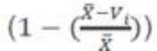para valores menores o iguales a ̅X
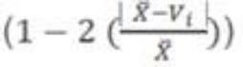
Puntaje i =

Donde,
__

X
[70 Puntos] x para valores mayores a ̅X

= Media aritmética.

Vi = Valor total corregido de cada una de las propuestas i.
I = Número de propuesta.

En el caso de propuestas económicas con valores mayores a la media aritmética, se tomará el valor absoluto de la diferencia entre la media aritmética y el valor de la propuesta, como se observa en la fórmula de ponderación.

Las propuestas que no estén definidas como válidas no se les tendrá en cuenta puntaje alguno, por concepto de Apoyo a la Industria Nacional y Factor de Calidad.

Media Aritmética Alta

Consiste en la determinación de la media aritmética entre el valor total corregido de la propuesta válida más alta y el promedio aritmético de las propuestas que no han sido rechazadas y se encuentran válidas, para esto se aplicará la siguiente fórmula:

Donde,
__
X A =
Vmax + X

2

__  X A | = | Media aritmética alta.
__  X | = | Media aritmética.
Vmax | = | Valor total corregido de la propuesta válida más alta

Ponderación de las propuestas por el método de la Media Aritmética Alta.

Obtenida la media aritmética alta se procederá a ponderar las propuestas de acuerdo con la siguiente formula.

Puntaje i =

Donde,
[70 Puntos] x para valores menores o iguales a XA

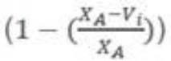
[70 Puntos] x 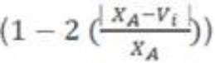para valores mayores a XA

__  X A | = | Media aritmética alta.
Vi | = | Valor total corregido de cada una de las propuestas i
I | = | Número de propuesta.

En el caso de propuestas económicas con valores mayores a la media aritmética alta se tomará el valor absoluto de la diferencia entre la media aritmética alta y el valor de la propuesta, como se observa en la fórmula de ponderación.

Las propuestas que no estén definidas como válidas no se les tendrá en cuenta puntaje alguno, por concepto de Apoyo a la Industria Nacional y Factor de Calidad.

Media Geométrica con Presupuesto Oficial

Para el cálculo de la media geométrica con presupuesto oficial se tendrá en cuenta el número de propuestas válidas y se incluirá el presupuesto oficial del proceso de acuerdo con el siguiente cuadro:

NÚMERO DE PROPUESTAS (N)  [NÚMERO] | NÚMERO DE VECES EN LAS QUE SE INCLUYE EL PRESUPUESTO OFICIAL  (NV) [VECES]
1 – 3 | 1
4 – 6 | 2
7 – 9 | 3
10 – 12 | 4
13 – 15 | 5
… | …

Y así sucesivamente por cada tres propuestas válidas se incluirá una vez el presupuesto oficial.

Seguidamente se determinará la media geométrica con la inclusión del presupuesto oficial de acuerdo a lo establecido en el cuadro anterior mediante la siguiente fórmula:
__
GPO = ^{(nv+n)} PO ∗ PO ∗… ∗ PO_{nv} ∗ P₁ ∗ P₂ ∗… ∗ P_{n}
Donde,
Gpo = Media geométrica con presupuesto oficial.
nv = Número de veces que se incluye el presupuesto oficial (PO). n = Número de Ofertas válidas.
PO = Presupuesto oficial del Proceso de Contratación.
Pi = Valor de la oferta económica sin decimales del Proponente i.

Establecida la media geométrica se procederá a determinar el puntaje para cada proponente mediante el siguiente procedimiento:

Ponderación de las propuestas por el método de la Media Geométrica con Presupuesto Oficial.

Obtenida la media geométrica con presupuesto oficial se procederá a ponderar las propuestas de acuerdo con la siguiente formula.

Puntaje i =

Donde,
[70 Puntos] x para valores menores o iguales a Gpo

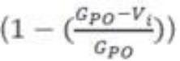
[70 Puntos] x 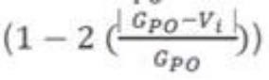para valores mayores a Gpo

Gpo = Media geométrica con presupuesto oficial.
Vi = Valor total sin decimales de cada una de las Ofertas i i = Número de oferta.

En el caso de propuestas económicas con valores mayores a la media geométrica con presupuesto oficial se tomará el valor absoluto de la diferencia entre la media geométrica con presupuesto oficial y el valor de la propuesta, como se observa en la fórmula de ponderación.
Las propuestas que no estén definidas como válidas no se les tendrá en cuenta puntaje alguno, por concepto de Apoyo a la Industria Nacional y Factor de Calidad.

Menor Valor

Para la aplicación de este método se procederá a determinar el menor valor de las propuestas válidas y se procederá a la ponderación.

Ponderación de las propuestas por el método del Menor Valor

Obtenido el menor valor se procederá a ponderar las propuestas de acuerdo con la siguiente formula.

Puntaje X= 70* (Vmin/Vi)

Donde,
Vmin = Menor valor de las Ofertas válidas.
Vi = Valor total sin decimales de cada una de las Ofertas i i = Número de oferta.

En este caso se tomará el valor absoluto de la diferencia entre el menor valor y el valor de la propuesta, como se observa en la fórmula de ponderación.

Para todos los métodos descritos se tendrá en cuenta hasta el segundo (2°) decimal del valor obtenido como puntaje

Factor Técnico de Calidad (Hasta 18,50 puntos)

El proponente que ofrezca lo siguiente:

Lote 1: PORTAL INTRANET

OPCIÓN | CRITERIO DE PONDERACIÓN | PUNTAJE
1 | AMPLIACIÓN DEL TIEMPO DE SOPORTE Y GARANTÍA DE LA SOLUCIÓN IMPLEMENTADA | 10,50
2 | AMPLIACIÓN DEL TIEMPO DE ADMINISTRACIÓN DE LA SOLUCIÓN Y DE TODA LA INFRAESTRUCTURA DE SOFTWARE | 8

A continuación, se detalla cada una de las opciones para su cumplimiento en caso de ser ofertado:

AMPLIACIÓN DEL TIEMPO DE SOPORTE Y GARANTÍA DE LA SOLUCIÓN IMPLEMENTADA SIN COSTO ADICIONAL PARA LA ENTIDAD: 10,50 PUNTOS

El proponente que presente con su oferta carta firmada por el representante legal en la que se compromete en caso de ser adjudicatario a extender el tiempo de soporte y garantía de la solución implementada, recibirá el puntaje establecido a continuación:

AMPLIACIÓN DEL TIEMPO DE SOPORTE Y GARANTÍA DE LA SOLUCIÓN IMPLEMENTADA SIN COSTO ADICIONAL PARA LA ENTIDAD. | PUNTAJE ASIGNADO
El proponente que ofrezca 3 meses adicionales | 10,50 puntos
El proponente que ofrezca 2 meses adicionales | 8 puntos
El proponente que NO ofrezca tiempo adicional | 0 puntos

AMPLIACIÓN DEL TIEMPO DE ADMINISTRACIÓN DE LA SOLUCIÓN Y DE TODA LA INFRAESTRUCTURA DE SOFTWARE SIN COSTO ADICIONAL PARA LA ENTIDAD: 8 PUNTOS

El proponente que presente con su oferta carta firmada por el representante legal indicando que se compromete en caso de ser adjudicatario a extender el tiempo de administración de la solución y de toda la infraestructura de software, recibirá el puntaje establecido a continuación:

AMPLIACIÓN DEL TIEMPO DE ADMINISTRACIÓN DE LA SOLUCIÓN Y DE TODA LA INFRAESTRUCTURA DE SOFTWARE SIN COSTO ADICIONAL PARA LA ENTIDAD | PUNTAJE ASIGNADO
El proponente que ofrezca 3 meses adicionales | 8 puntos
El proponente que ofrezca 2 meses adicionales | 6 puntos
El proponente que NO ofrezca tiempo adicional | 0 punto

Lote 2: PORTAL EXTRANET

OPCIÓN | CRITERIO DE PONDERACIÓN | PUNTAJE
1 | AMPLIACIÓN DEL TIEMPO DE LA PLATAFORMA COMO SERVICIO (PaaS) | 10.50
2 | AMPLIACIÓN DEL TIEMPO DE SOPORTE Y GARANTÍA DE LA SOLUCIÓN IMPLEMENTADA | 8
A continuación, se detalla cada una de las opciones para su cumplimiento en caso de ser ofertado:

AMPLIACIÓN TIEMPO DEL SUMINISTRO DE LA PLATAFORMA COMO SERVICIO (PaaS) SIN COSTO ADICIONAL PARA LA ENTIDAD: 18.50 PUNTOS

El proponente que presente con su oferta carta firmada por el representante legal indicando que se compromete en caso de ser adjudicatario a extender el tiempo de la plataforma como servicio (paas), recibirá el puntaje establecido a continuación:

AMPLIACIÓN TIEMPO DEL SUMINISTRO DE LA PLATAFORMA COMO SERVICIO  (PaaS) | PUNTAJE ASIGNADO
El proponente que ofrezca 3 meses adicionales | 10.50 puntos
El proponente que ofrezca 2 meses adicionales | 8 puntos
El proponente que NO ofrezca tiempo adicional | 0 puntos

AMPLIACIÓN DEL TIEMPO DE SOPORTE Y GARANTÍA DE LA SOLUCIÓN IMPLEMENTADA SIN COSTO ADICIONAL PARA LA ENTIDAD: 8 PUNTOS

El proponente que presente con su oferta carta firmada por el representante legal indicando que se compromete en caso de ser adjudicatario a extender el tiempo de soporte y garantía de la solución implementada), recibirá el puntaje establecido a continuación:

AMPLIACIÓN DEL TIEMPO DE SOPORTE Y GARANTÍA DE LA SOLUCIÓN IMPLEMENTADA | PUNTAJE ASIGNADO
El proponente que ofrezca 3 meses adicionales | 8 puntos
El proponente que ofrezca 2 meses adicionales | 6 puntos
El proponente que NO ofrezca tiempo adicional | 0 puntos

Apoyo Industria nacional (10,00)

Los Proponentes pueden obtener puntaje de apoyo a la industria nacional por: i) Servicios Nacionales o con Trato Nacional o por ii) la incorporación de componente nacional en Servicios extranjeros. La Entidad en ningún caso otorgará simultáneamente el puntaje por ambos aspectos.

Los puntajes para estimular a la industria nacional se relacionan en la siguiente tabla:

Concepto | Puntaje
Promoción de Servicios Nacionales o con Trato Nacional | 10
Incorporación de componente nacional en Servicios extranjeros | 5

        - Promoción de Servicios Nacionales o con Trato Nacional

En los contratos que deban cumplirse en Colombia, el servicio es nacional cuando además de ofertarse por una persona natural colombiana o por un residente en Colombia, por una persona jurídica constituida de conformidad con la legislación colombiana o por un Proponente Plural conformado por estos o por estos y un extranjero con Trato Nacional, (i) usa el o los bienes nacionales relevantes definidos por La AEROCIVIL para el desarrollo del contrato o (ii) vincula el porcentaje mínimo de personal colombiano, según corresponda.

En el caso de los Proponentes extranjeros con trato nacional que participen en el Proceso de Contratación de manera singular o mediante la conformación de un Proponente Plural podrán definir si aplican las reglas previstas en este numeral o, si por el contrario, deciden acogerse a la regla de origen de su país.

Para definir la regla aplicable al proceso, el Proponente extranjero con trato nacional podrá diligenciar el formato propuesto por la entidad Formato 18A – Promoción de Servicios Nacionales o con Trato Nacional o acreditar este requisito mediante una manifestación bajo la gravedad de juramento suscrita por el Representante Legal, siempre que contenga la información mínima exigida en el formato 18A. En el caso que no se diligencie el Formato 18B – Promoción de Servicios Nacionales o con Trato Nacional, La AEROCIVIL evaluará la oferta de acuerdo con las reglas previstas en este numeral.

Debido a la especialidad del contrato, en este Proceso de Contratación para el otorgamiento de puntaje no habrá bienes nacionales relevantes y, por tanto, en todos los casos se otorgará el puntaje de apoyo a la industria nacional a los Proponentes que se comprometan a vincular durante el desarrollo del objeto contractual un porcentaje de empleados o contratistas por prestación de servicios colombianos, de al menos el 80% del personal requerido para el cumplimiento del contrato. En el caso de Proponentes Plurales todos o varios o cualquiera de sus integrantes podrá vincular un porcentaje de empleados o contratistas por prestación de servicios colombianos, el 80%

del personal requerido para el cumplimiento del contrato. Además de la incorporación de personal colombiano, tratándose de Proponentes Plurales, su composición deberá estar acorde con lo exigido por la noción de Servicios Nacionales prevista en el artículo 2.2.1.1.1.3.1 del Decreto 1082 de 2015, de lo que dependerá la franja del puntaje aplicable en lo referente al apoyo de la industria nacional. A tales efectos en la siguiente tabla se indican las posibles composiciones de Proponentes Plurales, la regla de origen que les aplica en virtud de dicha conformación, así como la franja de puntaje correspondiente:

No. | Composición del Proponente Plural | Regla de origen aplicable | Puntaje aplicable
1. | Únicamente integrantes colombianos | Decreto 1082 de 2015 | Promoción de Servicios Nacionales o con Trato Nacional
2. | Colombianos en asocio con extranjeros con trato nacional | Decreto 1082 de 2015 | Promoción de Servicios Nacionales o con Trato Nacional
3. | Únicamente integrado por extranjeros con trato nacional | La regla de origen del país con el que se tenga acuerdo comercial o la del Decreto 1082 de 2015. Si el Proponente Plural no especifica a cuál regla se acoge, se aplicará la del  Decreto 1082 de 2015. | Promoción de Servicios Nacionales o con Trato Nacional
4. | Proponente plural en el que al menos uno de los integrantes es extranjero sin trato nacional. | No aplica la regla de origen del Decreto 1082 de 2015, ni la de los países de origen. | Incorporación de componente nacional en servicios extranjeros

- Acreditación por Servicios Nacionales o con Trato Nacional

La Entidad asignará hasta diez (10) puntos a la oferta de: i) Servicios Nacionales o ii) con Trato Nacional.

Para que el Proponente nacional obtenga puntaje por Servicios Nacionales debe presentar, además del Formato 18A – Promoción de Servicios Nacionales o con Trato Nacional, alguno de los siguientes documentos, según corresponda:
- Persona natural colombiana: La cédula de ciudadanía del Proponente.
- Persona natural extranjera residente en Colombia: La visa de residencia que le permita la ejecución del objeto contractual de conformidad con la ley.
- Persona jurídica constituida en Colombia: El certificado de existencia y representación legal emitido por alguna de las cámaras de comercio del país.

Para que el Proponente extranjero con trato nacional obtenga el puntaje por apoyo a la industria nacional por promoción de Servicios Nacionales o con Trato Nacional solo deberá presentar el Formato 18A – Promoción de Servicios Nacionales o con Trato Nacional.
Para el Proponente extranjero con trato nacional que diligencie el Formato 18A – Promoción de Servicios Nacionales o con Trato Nacional obtenga el puntaje por Trato Nacional, deberá acreditar que los servicios son originarios de: a) los Estados mencionados en la sección de acuerdos comerciales aplicables al presente Proceso de Contratación; b) los Estados en los cuales si bien no existe Acuerdo Comercial, el Gobierno Nacional ha certificado que los oferentes extranjeros gozan de Trato Nacional, en los términos del artículo 2.2.1.2.4.1.3. del Decreto 1082 de 2015; o c) los Estados miembros de la Comunidad Andina de Naciones. Para esto, deberá demostrar que cumple con la regla de origen contemplada para los Servicios Nacionales del respectivo país, allegando la información y/o documentación que sea requerida.

El Proponente nacional podrá subsanar la falta de presentación de la cédula de ciudadanía o del certificado de existencia y representación legal para acreditar el requisito habilitante de capacidad jurídica. No obstante, no podrá subsanar esta circunstancia para la asignación del puntaje por Promoción de Servicios Nacionales o con Trato Nacional.

La AEROCIVIL asignará el puntaje por apoyo a la industria nacional por promoción de Servicios Nacionales o con Trato Nacional al Proponente Plural conformado por nacionales cuando cada uno de sus integrantes presente alguno de los documentos indicados en este numeral, según corresponda. A su vez, el representante del Proponente Plural deberá diligenciar el Formato 18A – Promoción de Servicios Nacionales o con Trato Nacional. Cuando uno o varios de sus integrantes no cumplan con las condiciones descritas, el Proponente Plural no obtendrá puntaje por Promoción de Servicios Nacionales o Trato Nacional.

- Incorporación de Componente Nacional en Servicios Extranjeros

La Entidad Estatal asignará cinco (5) puntos a los Proponentes extranjeros sin derecho a Trato Nacional o a Proponentes Plurales en los que al menos uno de sus integrantes sea un extranjero sin derecho a Trato Nacional, que incorporen a la ejecución del contrato más del noventa por ciento (90%) del personal técnico, operativo y profesional de origen colombiano.
Por otro lado, el Proponente que ofrezca personal colombiano con títulos académicos otorgados en el exterior deberá acreditar la convalidación de estos títulos en Colombia ante el Ministerio de Educación Nacional. En este sentido, para acreditar los títulos académicos otorgados en el exterior se requiere presentar la Resolución expedida por el Ministerio de Educación Nacional que convalida el título obtenido en el exterior.

Para recibir el puntaje por incorporación de componente colombiano, el representante legal o el apoderado del Proponente deberá diligenciar el Formato 18B – Incorporación de Componente Nacional en Servicios Extranjeros el cual manifieste bajo la gravedad de juramento que incorporará en la ejecución del contrato más del noventa por ciento (90%) de personal técnico, operativo y profesional de origen colombiano, en caso de resultar adjudicatario del Proceso de Contratación.

La Entidad Estatal únicamente otorgará el puntaje por promoción de la incorporación de componente nacional cuando el Proponente que presente el Formato 18B – Incorporación de Componente Nacional en Servicios Extranjeros no haya recibido puntaje alguno por promoción de Servicios Nacionales o con Trato Nacional.

El Formato 18B – Incorporación de Componente Nacional en Servicios Extranjeros solo debe ser aportado por los Proponentes extranjeros sin derecho a trato nacional que opten por incorporar personal colombiano. En el evento que un Proponente extranjero sin derecho a Trato a Nacional o un Proponente Plural en el que al menos uno de sus integrantes sea un extranjero sin Trato Nacional, en lugar del Formato 18B – Incorporación de Componente Nacional en Servicios Extranjeros, presente el Formato 18B – Promoción de Servicios Nacionales o con Trato Nacional, no habrá lugar a otorgar puntaje por el factor del literal (i) del presente documento ni por el regulado en este literal.

En caso de no efectuar ningún ofrecimiento, el puntaje por este factor será de cero (0).

10.5.2.3 VINCULACIÓN DE PERSONAS CON DISCAPACIDAD (1,00)

Conforme a lo dispuesto en el Decreto 392 de 2018, se otorgará un (1) punto a los proponentes que acrediten la vinculación de trabajadores con discapacidad en su planta de personal, de acuerdo con los siguientes requisitos:

- La persona natural, el representante legal de la persona jurídica o el revisor fiscal, según corresponda. certificará el número total de trabajadores vinculados a la planta de personal del proponente o sus integrantes a la fecha de Cierre del proceso de selección.

- Acreditar el número mínimo de personas con discapacidad en su planta de personal, de conformidad con lo señalado en el certificado expedido por el Ministerio de Trabajo, el cual deberá́ estar vigente a la fecha de cierre del proceso de selección.

Verificados los anteriores requisitos, se asignará un punto a quienes acrediten el número mínimo de trabajadores con discapacidad, señalados a continuación:

Número total de trabajadores de la planta de personal del proponente |  | Número mínimo de trabajadores con discapacidad exigido
Entre 1 y 30 | 1
Entre 31 y 100 | 2
Entre 101 y 150 | 3
Entre 151 y 200 | 4
Más de 200 | 5

Nota 1. Si la oferta es presentada por un consorcio o unión temporal, se tendrá́ en cuenta la planta de personal del integrante del proponente plural que aporte como mínimo el cuarenta por ciento (40%) de la experiencia general y/o ponderable requerida para la respectiva contratación.

Nota 2. El proponente podrá́ allegar la certificación relacionada en el numeral 1 en el “Formato 22 Vinculación de Personas en Condición de Discapacidad” dispuesto por la entidad o en un formato diferente, no obstante, deberá́ contener la información mínima exigida por el Decreto 392 de 2018.

EMPRENDIMIENTOS Y EMPRESAS DE MUJERES (0,25)

La Entidad asignará un puntaje de cero puntos veinticinco (0.25) puntos al Proponente que acredite la calidad de emprendimientos y empresas de mujeres con domicilio en el territorio nacional de conformidad con lo previsto en el artículo 2.2.1.2.4.2.14. del Decreto 1082 de 2015 o la norma que lo modifique, sustituya o complemente.

Para que el Proponente obtenga este puntaje debe diligenciar el Formato 12 – Acreditación de emprendimientos y empresas de mujeres y aportar la documentación requerida. Si el Proponente debió́ subsanar la entrega de dicho formato y/o los documentos exigidos para probar esta condición será́ valido para el criterio diferencial en cuanto al requisito habilitante relacionado con el número de contratos aportados para demostrar la experiencia solicitada. Sin embargo, no se tendrán en cuenta para la asignación de puntaje, por lo que obtendrá́ cero (0) puntos por este factor de evaluación.

Tratándose de Proponentes Plurales este puntaje solo se otorgará si por lo menos uno de los integrantes acredita la calidad de emprendimientos y empresas de mujeres y tiene una participación igual o superior al diez por ciento (10 %) en el Consorcio o en la Unión Temporal.

La asignación de este puntaje no excluye la aplicación del puntaje para MiPymes

MIPYME DOMICILIADA EN COLOMBIA (0,25)

La Entidad otorgará un puntaje de cero puntos veinticinco (0.25) puntos al Proponente que acredite la calidad de MiPymes domiciliada en Colombia de conformidad con el artículo 2.2.1.2.4.2.4 del Decreto 1082 de 2015, en concordancia con el parágrafo del artículo 2.2.1.13.2.4 del Decreto 1074 de 2015, o la norma que lo modifique, complemente o sustituya.

Así las cosas, para obtener el puntaje, el Proponente entregará copia del certificado del Registro Único de Proponentes, el cual deberá encontrarse vigente y en firme al momento de su presentación. Si el Proponente debió subsanar la entrega del RUP, éste será válido para los criterios diferenciales en cuanto a los requisitos habilitantes relacionados con el número de contratos aportados para demostrar la experiencia solicitada y los índices de la Capacidad Financiera y Organizacional. Sin embargo, el certificado no se tendrá en cuenta para la asignación del puntaje adicional, por lo que obtendrá cero (0) puntos por este factor de evaluación

Tratándose de Proponentes Plurales este puntaje se otorgará si por lo menos uno de los integrantes acredita la calidad de Mipyme y tiene una participación igual o superior al diez por ciento (10 %) en el Consorcio o en la Unión Temporal

Menor Precio

NO APLICA

Selección Abreviada por Subasta Inversa

NO APLICA

Selección Abreviada por Acuerdo Marco de Precios

NO APLICA

Mínima Cuantía

NO APLICA

REDUCCIÓN DE PUNTAJE POR INCUMPLIMIENTO DE CONTRATOS

En los términos señalados en el artículo 58 de la Ley 2195 de 2022, la Aerocivil reducirá durante la evaluación de las ofertas el dos por ciento (2%) del total de los puntos establecidos en el presente complemento del pliego de condiciones a los proponentes que se les haya impuesto una o más multas o cláusulas penales, durante el último año, contado a partir de la fecha prevista para la presentación de las ofertas, sin importar la cuantía y sin perjuicio de las demás consecuencias derivadas del incumplimiento.
La reducción de puntaje por incumplimiento también afecta a los consorcios y uniones temporales si alguno de sus integrantes se encuentra en la situación señalada en el párrafo anterior. La reducción de puntaje no se aplicará en caso de que los actos administrativos que hayan impuesto las multas no se encuentren en firme o sean objeto de medios de control jurisdiccional

con admisión de demanda a través de las acciones previstas en la Ley 1437 de 2011, o las normas que la modifiquen, adicionen o sustituyan.

La reducción de puntaje por incumplimiento de contratos se aplicará sin perjuicio de lo contenido en el artículo 6 de la Ley 2020 de 2020, que establece la consulta y análisis de las anotaciones vigentes que presenten las personas naturales o jurídicas, nacionales o extranjeras domiciliadas o con sucursal en Colombia, en el Registro Nacional de Obras Civiles Inconclusas. Adicional a lo anterior, la Secretaría Distrital de Hacienda consultará la información de multas o sanciones impuestas a los proponentes en el RUP, o en el reporte mensual del Registro Único Empresarial – RUE.

Nota 1: La reducción del puntaje al momento de evaluar las ofertas se realizará a los oferentes que consultadas bases públicas, así como registren en el RUP multas o clausula penal en el último año a la fecha de presentación de la oferta; esta reducción también aplicará si existe acto administrativo sancionatorio en firme así este necesariamente no se encuentre reportado en el RUP o RUES

11 ACUERDOS COMERCIALES

La Aeronáutica tiene notas distintas en los Acuerdos Comerciales, las cuales se enumeran a continuación de mayor a menor grado de exclusión:
- Estados AELC, Canadá, Chile, Estados Unidos, Corea

  - Excluye toda la contratación
- Unión Europea, Israel, Panamá
  - Aplica únicamente trato nacional y no discriminación a todos sus Procesos de Contratación; excepto los Procesos de Contratación relacionados con la infraestructura para el sistema aeroportuario o para el sistema nacional del espacio aéreo a los cuales no les aplica ninguna disciplina del Acuerdo.
- Alianza Pacífico
  - Excluye únicamente los Procesos de Contratación relacionados con la infraestructura para el sistema aeroportuario o para el sistema nacional del espacio aéreo.

De conformidad con el Manual para el Manejo de los Acuerdos Comerciales en procesos de contratación publicado por Colombia Compra Eficiente, se realizó la siguiente verificación para establecer si la presente contratación se encuentra cobijada por los mismos, a fin de asignar el puntaje establecido para estimular la industria nacional.

Acuerdo Comercial |  | Entidad Estatal incluida | Presupuesto del Proceso de Contratación superior al valor del Acuerdo Comercial | Excepción aplicable al Proceso de Contratación | No.  Excepción | Proceso de Contratación cubierto por el Acuerdo Comercial
Alianza Pacífico | Chile | SI | SI | NO | - | SI
Alianza Pacífico | Perú | SI | SI | NO | - | SI
Alianza Pacífico | México | SI | SI | NO | - | SI

Costa Rica |  | SI | SI | NO | - | SI
Canadá |  | SI | SI | SI | 45 | NO
Chile |  | SI | SI | SI | 45 | NO
Estados Unidos |  | SI | SI | SI | 45 | NO
Triángulo Norte | Guatemala | SI | SI | NO | - | SI
Triángulo Norte | Salvador | SI | SI | NO | - | SI
Triángulo Norte | Honduras | SI | SI | NO | - | SI
Estados AELC | Islandia, Liechtenstein | SI | SI | SI | 45 | NO
Estados AELC | Noruega, Suiza | SI | SI | SI | 45 | NO
México |  | SI | SI | NO | - | SI
Unión Europea | Alemania, Austria, Bélgica, Bulgaria, Chipre, Dinamarca | SI | SI | NO | - | SI
Unión Europea | Eslovaquia, Eslovenia, España, Estonia, Finlandia, Francia, Grecia, Hungría | SI | SI | NO | - | SI
Unión Europea | Irlanda, Letonia, Lituania, Luxemburgo, Malta, Países Bajos, Polonia, Portugal, Reino Unido, República Checa, Rumania, Suecia | SI | SI | NO | - | SI
Comunidad Andina de Naciones | Bolivia, Ecuador, Perú. | SI | SI | NO | - | SI
Corea |  | SI | SI | SI | 45 | NO
Israel |  | SI | SI | SI | 45 | NO
Reino Unido e Irlanda del Norte |  | SI | SI | NO | - | SI

INSTANCIA DE SEGUIMIENTO Y CONTROL DEL CONTRATO

INSTANCIA DE SEGUIMIENTO | APLICA  (Marcar con una X) | CONDICIONES DE IDONEIDAD | NOMBRE Y CARGO
Supervisor | x
Apoyo a la supervisión

 | NOMBRE Y CARGO | ÁREA EJECUTORA | FIRMA
FUNCIONARIO ESTRUCTURADOR DEL PROYECTO (1) | ANDRÉS FELIPE MOLINA BARRIOS | Grupo Soluciones de Información y Gestión del Dato | 
FUNCIONARIO ESTRUCTURADOR DEL PROYECTO (2) |  | 
JEFE O DIRECTOR DEPENDENCIA SOLICITANTE | MARIA VICTORIA VILLARRAGA | Dirección de la información y sistemas de TI

Nota: Los documentos deben constar en la carpeta correspondiente al área solicitante, en Términos de Referencia BOG 7

